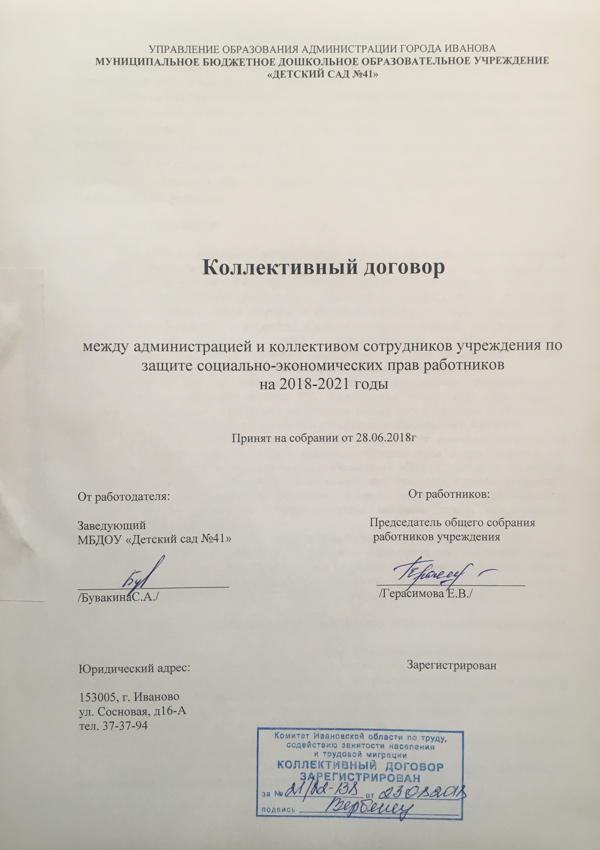

КОЛЛЕКТИВНЫЙ ДОГОВОР

между муниципальным бюджетным дошкольным образовательным учреждением «Детский сад №41» и коллективом работников
Настоящий Коллективный Договор является правовым актом, заключаемым с целью определения взаимных обязательств администрации и работников в сфере социально-трудовых отношений, установлению дополнительных по сравнению с действующим законодательством трудовых гарантий и льгот, и созданию благоприятных условий труда, способствующих стабильности и эффективности работы муниципального бюджетного дошкольного образовательного учреждения «Детский сад №41», его долгосрочному поступательному развитию.
- Общие положения

  - Настоящий Коллективный договор (далее - Договор) заключён между коллективом работников муниципального бюджетного дошкольного образовательного учреждения «Детский сад №41»(далее - Учреждение), представляемым Общим собранием работников учреждения муниципального бюджетного дошкольного образовательного учреждения «Детский сад №41»( с одной стороны, и Учреждением-работодателем, представляемым заведующим учреждения – Бувакиной Светланой Александровной, действующим на основании Устава учреждения (далее - Администрация), в целях повышения эффективности деятельности трудового коллектива, решения социальных вопросов работников и совершенствования образовательного процесса в учреждении.
  - Настоящий Договор основывается на действующих нормах, содержащихся в Конституции РФ, Трудовом кодексе РФ, Федеральном законе «Об образовании в Российской Федерации», отраслевом соглашении между работодателями и Ивановской городской организацией профсоюза работников народного образования и науки РФ.
  - Коллективный договор заключен с целью определения взаимных обязательств работников и работодателя по защите социально-трудовых прав и профессиональных интересов работников общеобразовательного учреждения МБДОУ «Детский сад №41»и установления дополнительных социально-экономических, правовых и профессиональных гарантий, льгот и преимуществ для работников, а также создания более благоприятных условий труда по сравнению с установленными законами, иными нормативными правовыми актами, соглашениями.
1.4. Действие настоящего Договора распространяется на всех работников учреждения.
1.5. Договор не может содержать условий, ограничивающих права или снижающих уровень гарантий работников по сравнению с установленными трудовым законодательством и иными нормативными правовыми актами, соглашениями. Если такие условия включены в коллективный договор или трудовой договор, то они не подлежат применению (ст. 9 ТК РФ).
1.6 Договор состоит из основного текста и приложений к нему, являющихся неотъемлемой частью этого Договора.
1.7. Договор сохраняет свое действие в случае изменения наименования учреждения, расторжения трудового договора с руководителем учреждения.
1.8. При реорганизации (слиянии, присоединении, разделении, выделении, преобразовании) учреждения Договор сохраняет свое действие в течение всего срока реорганизации.
1.9. При смене формы собственности учреждения Договор сохраняет свое действие в течение трех месяцев со дня перехода прав собственности.
1.10. При ликвидации учреждения Договор сохраняет свое действие в течение всего срока проведения процедуры ликвидации.
1.11. В течение срока действия Договора ни одна из сторон не вправе прекратить в одностороннем порядке выполнение принятых на себя обязательств.
1.12. Настоящий Договор вступает в силу с момента его подписания сторонами и действует в течение трех лет.
1.13. Договор может быть пролонгирован на срок не более трех лет по соглашению сторон.
1.14 В январе каждого года администрация отчитывается перед коллективом о выполнении своих обязательств.
1.15. Контроль за выполнением Договора осуществляется сторонами социального партнерства и их представителями, а также Комитетом Ивановской области по труду, содействию занятости населения и трудовой миграции.
1.16. Внесенные сторонами изменения и дополнения рассматриваются комиссией по заключению и реализации настоящего Договора, оформляются приложением к Договору, являются его неотъемлемой частью и доводятся до сведения коллектива учреждения.
1.17. Изменения и дополнения в Договор производятся по соглашению сторон и подлежат регистрации в Комитете Ивановской области по труду, содействию занятости населения и трудовой миграции.
1.18. В случае принятия органами государственной власти и местного самоуправления решений, улучшающих положение работников по сравнению с настоящим Договором, данные решения вступают в действие автоматически.
1.19. Договор подписан в количестве трех экземпляров, каждый из которых имеет равную силу.

2.Социальное партнерство и координация действий сторон Коллективного договора

2.1. В целях развития социального партнерства стороны обязуются:
2.1.1. Содействовать реализации принципа государственно-общественного управления образованием.
2.1.2. Проводить взаимные консультации (переговоры) по вопросам регулирования трудовых и иных связанных с ними отношений, обеспечения гарантий социально-трудовых прав работников учреждения, совершенствования локальной нормативной правовой базы и другим социально значимым вопросам.
2.1.3. Использовать возможности переговорного процесса с целью учета интересов сторон, предотвращения коллективных трудовых споров и социальной напряженности в коллективе работников учреждения.
2.2. Стороны договорились, что решения, касающиеся вопросов заработной платы, изменения порядка и условий оплаты труда, тарификации, премирования, установления компенсационных и стимулирующих выплат (в том числе повышающих коэффициентов) работникам учреждения принимаются с учетом мнения общего собрания работников;
2.3. В целях контроля за выполнением Договора:
2.3.1. Контроль за выполнением Договора осуществляется сторонами социального партнерства и их представителями, а также Комитетом Ивановской области по труду, содействию занятости населения и трудовой миграции.
2.3.2. Стороны на равноправной основе создают комиссию по регулированию социально-трудовых отношений, принимают положение о комиссии и определяют порядок ее работы( Приложение № 1 к Коллективному договору «Положение о комиссии по регулированию социально-трудовых отношений между администрацией и работниками МБДОУ «Детский сад №41»). При осуществлении контроля стороны обязаны предоставлять всю необходимую для этого информацию.
2.3.3. Комиссия рассматривает ход выполнения Договора и готовит материалы к отчету о его выполнении. Заседания комиссии проводятся по мере необходимости, но не реже 1 раза в год.
2.3.4. Стороны пришли к договоренности, что в период действия Договора, возникающие разногласия принимаются и рассматриваются комиссией в 3-дневный срок.
2.3.5. Все спорные вопросы по толкованию и реализации положений настоящего Договора решаются комиссией.
2.3.6. Стороны обязуются соблюдать установленный законодательством порядок разрешения коллективных и индивидуальных трудовых споров, использовать все возможности для устранения причин, которые могут повлечь возникновение конфликтов, с целью предупреждения использования трудовым коллективом крайней меры их разрешения - забастовки.
2.3.7 Стороны совместно ведут работу по созданию положительного микроклимата в учреждении

2.4. Работодатель
2.4.1. Предоставляет общему собранию работников полную, достоверную и своевременную информацию о принимаемых решениях по вопросам трудовых отношений, информацию по финансированию деятельности учреждения, об исполнении бюджетных назначений, экономии фонда оплаты труда, о численности и составе работников, оплате труда, размере средней заработной платы и иных показателях заработной платы по отдельным категориям работников, объеме задолженности по выплате заработной платы, показателях по условиям и охране труда, планировании и проведении мероприятий по массовому сокращению численности (штатов) работников, другую необходимую информацию по социально-трудовым вопросам.
2.4.2. Предусматривает в Уставе учреждения полномочия общего собрания работников при рассмотрении и принятии решения об изменении Устава, типа учреждения, о порядке регулирования трудовых отношений.
2.4.3. Учитывает мнение общего собрания работников при принятии следующих локальных нормативных актов:
- введении и отмене режима неполного рабочего времени (ч. 5 ст. 74 ТК РФ);
- расторжении трудового договора с работником по инициативе работодателя (ст.82,374 ТК РФ)
- привлечении работников к сверхурочным работам в случаях, не предусмотренных ч. 2 ст. 99 ТК РФ (ч. 3 ст. 99 ТК РФ);
- установлении режима рабочего времени (ст. 100 ТК РФ);
- составлении графика сменности (ст.103 ТК РФ);
- разделении рабочего дня на части с тем, чтобы общая продолжительность рабочего времени не превышала установленной продолжительности ежедневной работы (ст. 105 ТК РФ);
- предоставлении перерыва для отдыха и питания (ст.108 ТК РФ);
- установлении размера и порядка выплаты вознаграждения за работу в нерабочие праздничные дни (ст. 112 ТК РФ);
- привлечении работников к работам в нерабочие праздничные дни в случаях, не предусмотренных ч. 2 ст. 113 ТК РФ (ст. 113 ТК РФ);
- установлении дополнительных отпусков, не предусмотренных законодательством (ст. 116 ТК РФ);
- утверждении графика отпусков (ст. 123 ТК РФ);
- установлении системы оплаты труда (должностной оклад, доплаты и надбавки компенсационного характера, в том числе за работу в условиях, отклоняющихся от нормальных, система доплат и надбавок стимулирующего характера, система премирования) - ст. 135 ТК РФ;
- утверждении формы расчетного листка (ч. 2 ст. 136 ТК РФ);
- установлении конкретных размеров повышенной оплаты труда работников, занятых на тяжелых работах, работах с вредными и (или) опасными и иными особыми условиями труда (ст. 147 ТК РФ);
- установлении размеров оплаты за работу в выходной или нерабочий праздничный день (ст.153 ТК РФ);
- установлении размеров повышения оплаты труда за работу в ночное время (ст.154 ТК РФ);
- введении и применении системы нормирования труда (ст. 159 ТК РФ);
- принятии локальных нормативных актов, предусматривающих введение, замену и пересмотр норм труда (ст. 162 ТК РФ);
- введении мер, предотвращающих массовые увольнения работников (ст. 80 ТК РФ);
- утверждении правил внутреннего трудового распорядка (ст. 190 ТК РФ);
- применении дисциплинарных взысканий и их снятии (ст.193, 194 ТК РФ);
- определении форм профессиональной подготовки, переподготовки и повышении квалификации работников, утверждении перечней необходимых профессий и специальностей (ст. 196 ТК РФ);
- разработке правил и инструкций по охране труда для работников (ст. 212 ТК РФ);
- установлении норм бесплатной выдачи работникам специальной одежды, специальной обуви и
других средств индивидуальной защиты, улучшающих по сравнению с типовыми нормами защиту работников от имеющихся на рабочих местах вредных и (или) опасных факторов, а также особых
температурных условий или загрязнения (ст. 221 ТК РФ);
- решении о применении режима гибкого рабочего времени ;
- поощрении работников учреждения (постановление Госкомтруда СССР №213 от 20.07.1984);
- Соглашение по охране труда (ст.8 ТК РФ)
- другие локальные нормативные акты, касающиеся трудовых отношений, дополнительно предусмотренные в коллективном договоре - ст.8 ТК РФ

3. Обязательства коллектива работников

Коллектив работников Учреждения обязуется:
  - Добросовестно выполнять трудовые обязанности в соответствии с трудовыми договорами, заключёнными с членами коллектива индивидуально, исполнять приказы, распоряжения и указания руководителей, даваемые в рамках их компетенции, соблюдать Устав Учреждения, Правила внутреннего распорядка, иные относящиеся к их работе локальные акты Учреждения.
  - Своевременно оповещать Администрацию о невозможности выполнять работу различного рода по уважительным причинам.
  - Совершенствовать свои профессиональные знания, навыки и умения, повышать квалификацию в установленном порядке.
  - Содействовать Администрации в улучшении морально-психологического климата в структурных подразделениях учреждения и в учреждении в целом.
  - Бережно относиться к имуществу учреждения, в соответствии со своими должностными обязанностями принимать меры к обеспечению его сохранности, эффективному использовании по назначению.
  - Соблюдать правила техники безопасности, охраны труда, противопожарные правила, правила производственной санитарии и гигиенические требовании СанПиН для общеобразовательных учреждений.
  - Участвовать в осуществлении программ развития учреждения, в проводимых Администрацией мероприятиях по поддержанию чистоты и порядка на территории учреждения.
  - Не разглашать персональные данные воспитанников, их родителей (законных представителей) и работников учреждения, а также конфиденциальную информацию, отнесённую приказом Администрации к служебной тайне.
  - Поддерживать и повышать своим поведением деловую репутацию Учреждения.
  - Общее собрание работников учреждения представляет всех работников учреждения при заключении и контроле выполнения Договора, при решении всех трудовых и социально-экономических вопросов. Компетенции общего собрания работников Учреждения:
- решает вопрос о необходимости заключения с администрацией Коллективного Договора, рассматривает и утверждает его проект;
- рассматривает и решает вопросы деятельности Учреждения в рамках, установленных Уставом Учреждения, Коллективным Договором;
- принимает правила внутреннего распорядка Учреждения и изменения в них;
- избирает представителей в комиссию по урегулированию споров между участниками образовательных отношений
- осуществляет контроль соблюдения работниками правил, инструкций по охране труда, за использованием средств, предназначенных для охраны труда;
- обсуждает и одобряет комплексные планы улучшения условий труда и санитарно-оздоровительных мероприятий, осуществляет контроль за ходом выполнения этих планов;
- вносит предложения по улучшению работы Учреждения, а также по вопросам социально-культурного и бытового обслуживания.
  - Ответственность работника за нарушение трудовой дисциплины.
В соответствии со ст.193 ТК РФ до применения дисциплинарного взыскания работодатель должен затребовать от работника письменное объяснение. Для предоставления письменного объяснения работнику предоставляется не менее 2-х дней. Если по истечении двух рабочих дней указанное объяснение работником не представлено, то будет составлен соответствующий акт.
Приказ о применении работнику дисциплинарного взыскания объявляется работнику под роспись в течении трех рабочих дней со дня его издания, не считая времени отсутствия работника на работе.

- Обязательства Администрации в области обеспечения трудовых прав работников

4.1. Обязательства при заключении трудовых договоров
4.1.1. При приёме (до подписания трудового договора) работодатель обязан ознакомить работника под роспись с правилами внутреннего трудового распорядка, иными локальными нормативными актами, непосредственно связанными с трудовой деятельностью работника, коллективным договором.
4.1.2. В соответствии со ст. 68 ТК РФ приказ работодателя о приеме на работу объявляется работнику под роспись в трехдневный срок со дня фактического начала работы.
    - При приёме на работу проводить вводный инструктаж по охране труда по программе вводного инструктажа, утверждённой руководителем учреждения, с оформлением в журнале регистрации вводного инструктажа (проводит руководитель или лицо, назначенное приказом директора, прошедшее обучение и проверку знаний по охране труда).
    - Согласовывать с Общим собранием работников учреждения включение в индивидуальные трудовые договоры положений о социально-бытовых условиях.
    - В целях повышения престижа педагогических профессий принимать участие во всероссийских, областных и муниципальных конкурсах профессионального мастерства среди руководителей, педагогических и других работников.
    - Уведомлять Общее собрание работников учреждения заблаговременно о мероприятиях по совершенствованию организационной структуры учреждения, организации труда, применяемых в учреждении технологий обучения и воспитания, возможными последствиями которых могут быть изменения труда работников.
    - Своевременно уведомлять работников в письменной форме о предстоящих изменениях условий трудового договора (в том числе об изменениях размера ставки, оклада (должностного оклада), ставки заработной платы (при изменении порядка условий их установления и (или) при увеличении), размеров иных выплат, устанавливаемых работникам) не позднее, чем за два месяца до их введения, а также своевременно заключает дополнительные соглашения об изменении условий трудового договора.
    - При необходимости сокращения рабочих мест (должностей) в первую очередь принимать в нижеуказанном порядке следующие меры:
- ликвидация вакансий, увольнение совместителей;
- сокращение численности административно-управленческого персонала;
- ограничение (запрет) совмещения профессий и должностей по согласованию с руководителями структурных подразделений и (или) служб;
- проведение внутренних переводов подлежащих высвобождению работников на вакантные места, соответствующие их квалификации, а при отсутствии таких вакансий - на все иные имеющиеся в учреждении вакансии.
4.1.9. Сокращение штата или численности работников, Администрация может осуществлять только при предварительном не менее чем за два месяца уведомлении Общего собрания работников учреждения, а также при проведении с ним предварительных переговоров о соблюдении интересов работников до направления официального запроса о мнении Общего собрания работников учреждения.
4.1.10 Изменение определенных сторонами условий трудового договора, в том числе перевод на другую работу, допускается только по соглашению сторон трудового договора, за исключением случаев, предусмотренных Трудовым кодексом (ст.ст. 72-76 ТК РФ).
О предстоящих изменениях определенных сторонами условий трудового договора, работодатель обязан уведомить работника в письменной форме не позднее чем за два месяца.
4.1.11. Трудовой договор работника с Работодателем может по соглашению сторон предусматривать условие об испытании с целью проверки соответствия работника поручаемой ему работе. Срок испытания не может превышать трех месяцев. Испытание не устанавливается для лиц, определенных в ст.70 ТК РФ.
Во время прохождения испытания на работника полностью распространяется законодательство о труде.
4.1.12. Переговоры с работником, с которым заключён срочный трудовой договор, о возможности, при наличии такой возможности, работы в учреждении после окончания срока трудового договора, в т.ч. в другой должности или на другом рабочем месте, Администрация обязана провести не позднее чем за три дня до окончания срока трудового договора.

  - Высвобождение работников и содействие их трудоустройству.
    - Прекращение трудового договора с работником производится по основаниям, предусмотренным ст.ст.77- 81,83,84, 336 ТК РФ ТК РФ и иными федеральными законами.
    - Руководитель информируют общее собрание работников не менее чем за 3 месяца о решениях, влекущих возможные массовые увольнения работников образовательных учреждений, их числе, категориях и сроках проведения мероприятий по высвобождению работников. При этом увольнение считается массовым в следующих случаях:
- ликвидация образовательного учреждения с численностью работников 15 и более человек;
- сокращение численности или штата работников учреждения в количестве 30 и более человек в течение 90 календарных дней;
- увольнение 10 и более процентов списочного состава работников в течение 90 календарных дней.
    - При расторжении трудового договора в связи с ликвидацией учреждения либо сокращением численности или штата увольняемому работнику: 1) выплачивается выходное пособие в размере среднего месячного заработка (п. 7 ч. 1 ст. 77 ТК РФ);
2) сохраняется средний месячный заработок на период трудоустройства, но не свыше двух месяцев со дня увольнения с зачетом выходного пособия;
3) сохраняется средний месячный заработок в течение третьего месяца со дня увольнения по решению органа службы занятости населения при условии, что в двухнедельный срок после увольнения работник обратился в этот орган и не был им трудоустроен.
    - Работникам, получившим уведомление об увольнении по п.1 и п.2 ст. 81 ТК РФ, предоставлять свободное от работы время не менее 8-ми часов в неделю для самостоятельного поиска новой работы с сохранением заработной платы.
    - Увольнение в связи с сокращением численности или штата работников, а также несоответствием работника занимаемой должности или выполняемой работе вследствие недостаточной квалификации, подтвержденной результатами аттестации, допускается, если невозможно перевести работника с его согласия на другую работу. Не допускается увольнение работника по инициативе Работодателя в период его временной нетрудоспособности и в период пребывания в отпуске кроме случаев ликвидации образовательного учреждения.
При наличии вакантных должностей в соответствии со штатным расписанием в первоочередном порядке осуществляется сокращение вакантных должностей.
    - При сокращении численности или штата работников учреждения в каждом конкретном случае вопрос о трудоустройстве занятых в нем работников решается совместно Работодателем и общим собранием работников.
    - При сокращении численности или штата работников учреждения преимущественное право на оставление на работе предоставляется работникам с более высокой производительностью труда и квалификацией (квалификационной категорией), согласно ст.179 ТК РФ. При равной производительности труда и квалификации предпочтение в оставлении на работе отдается:
- семейным – при наличии двух или более иждивенцев (нетрудоспособных членов семьи, находящихся на полном содержании работника или получающих от него помощь, которая является для них постоянным и основным источником средств к существованию);
- лицам, в семье которых нет других работников с самостоятельным заработком;
- инвалидам боевых действий;
- работникам, получившим в данном учреждении трудовое увечье или профессиональное заболевание;
- работникам, повышающим свою квалификацию по направлению Работодателя без отрыва от работы;
А так же в соответствии с Соглашением
- лицам предпенсионного возраста (за два года до пенсии)
- семейным — если оба супруга работают в образовательных учреждениях
    - Расторжение трудового договора по инициативе Работодателя с беременными женщинами не допускается, за исключением случаев ликвидации образовательного учреждения (ст.261 ТК РФ).
    - Расторжение трудового договора с женщинами, имеющими детей в возрасте до 3-х лет, одинокими матерями, воспитывающими ребенка в возрасте до 14 лет (ребенка-инвалида до 18 лет), другими лицами, воспитывающими указанных детей без матери, по инициативе Работодателя не допускается, за исключением увольнения по основаниям, предусмотренным пунктами 1, 5-8, 10 и 11 части первой статьи 81 или пунктом 2 статьи 336 ТК РФ (ст.261 ТК РФ)

4.3. Рабочее время и время отдыха
    - Режим рабочего времени в учреждении определяется Правилами внутреннего распорядка, утверждаемыми директором (Приложение № 2 к Коллективному договору «Правила внутреннего трудового распорядка МБДОУ «Детский сад №41»).
    - Для руководящих работников, работников из числа административно-хозяйственного, учебно-воспитательного и обслуживающего персонала учреждения устанавливается нормальная продолжительность рабочего времени, которая не может превышать для работников 40 часов в неделю. Для работников общеразвивающих групп: учебно-воспитательному персоналу – 36 часов в неделю, обслуживающему персоналу – 40 часов в неделю.
    - По соглашению между работником и Администрацией может устанавливаться неполный рабочий день или гибкий график работы.
    - Сверхурочные работы применяются в случаях, предусмотренных трудовым законодательством, а также с согласия работника в случаях проведения Учреждением организационно-воспитательных мероприятий.
    - Привлечение работников к работе в выходные и праздничные дни допускается только в исключительных случаях при наличии объективной необходимости и с согласия работника. При этом с работниками, привлекаемыми к работе, заблаговременно должны быть согласованы в письменной форме размер и (или) вид компенсации за работу в выходные и праздничные дни: предоставление другого дня отдыха, либо оплата выполненной работы в двукратном размере, либо присоединение отработанного дня к оплачиваемому отпуску.
    - Должностные обязанности работников учреждения разрабатываются в соответствии с Единым квалификационным справочником должностей руководителей, специалистов и служащих, раздел «Квалификационные характеристики должностей работников образования».
    - Установить выходные в ДОУ – суббота и воскресенье. В случаях предусмотренных ст. 99 ТК РФ, работодатель может привлекать работников к сверхурочным работам только с их письменного согласия с учетом ограничений и гарантий, предусмотренных для работников в возрасте до 18 лет, инвалидов, беременных женщин, женщин имеющих детей в возрасте до трех лет. Привлечение работников к работе в выходные и праздничные дни допускается только в исключительных случаях при наличии объективной необходимости. При этом с работниками, привлекаемыми к работе, заблаговременно должны быть согласованы в письменной форме размер и (или) вид компенсации за работу в выходные и праздничные дни:
- оплата выполненной работы в двукратном размере,
- по желанию работника предоставление другого дня отдыха,
- присоединение отработанного дня к оплачиваемому отпуску.

  - Предоставление отпуска
    - Работникам предоставляются ежегодные оплачиваемые отпуска с сохранением места работы (должности) и среднего заработка.
Ежегодный основной оплачиваемый отпуск 28 календарных дней предоставляется следующим категориям работников: младший воспитатель, сторож, дворник, рабочий по комплексному обслуживанию и ремонту здания, машинист по стирке белья, завскладом мягкого инвентаря, подсобный рабочий, заместитель заведующего по АХР, уборщик служебных помещений, инженер-энергетик, делопроизводитель, повар.
Педагогическим работникам предоставляется ежегодный основной удлиненный оплачиваемый отпуск:
-продолжительностью 42 календарных дня следующим категориями работников:
воспитатель, старший воспитатель, директор, музыкальный руководитель, педагог- психолог; инструктор по физической культуре
-продолжительностью 56 календарных дня следующим категориям работников:
- учитель-логопед.
Поварам предоставляется дополнительный оплачиваемый отпуск 7 календарных дней
(Приложение № 3 к Коллективному договору «Перечень профессий и должностей, работа на которых дает право на ежегодный дополнительный оплачиваемый отпуск»).
Очередность предоставления оплачиваемых отпусков определяется ежегодно в соответствии с графиком отпусков, утверждаемым работодателем с учетом мнения Общего собрания работников учреждения не позднее, чем за две недели до наступления календарного года.
    - Работникам - жёнам военнослужащих, проходящих действительную военную службу, предоставляется ежегодный оплачиваемый отпуск одновременно с отпуском их мужей по справке воинской части. При этом принимаются меры к тому, чтобы отпуск жёнам военнослужащих предоставлялся с учётом их пожеланий, а продолжительность отпуска была не менее продолжительности отпуска их мужей. В случае отсутствия права на оплачиваемый отпуск жёнам военнослужащих предоставляется отпуск без сохранения заработной платы сроком не менее двух недель.
    - Педагогические работники имеют право на длительный педагогический отпуск сроком до одного года не реже чем каждые десять лет непрерывной преподавательской работы.(Приложение № 4 к Коллективному договору «Положение о порядке и условиях предоставления педагогическим работникам МБДОУ «Детский сад №41» длительного отпуска сроком до одного года)(ст. 335 ТК РФ, пункт 4 части 5 статьи 47 Федерального закона от 29 декабря 2012 г. N 273-ФЗ "Об образовании в Российской Федерации")
    - Предоставлять работникам учреждений оплачиваемые кратковременные отпуска:
- бракосочетание самого работника – 3 рабочих дня;
- бракосочетание детей – 1 рабочий день;
- рождение ребенка -1 рабочий день;
- смерть родителей, супруга, супруги, детей, брата, сестры - 3 рабочих дня;
- имеющим ребенка-инвалида в возрасте до восемнадцати лет - 2 рабочих дня в удобное для работника время;
- 1 сентября родителям в случае поступления ребенка на учебу в первый класс общеобразовательного учебного заведения.
    - По соглашению сторон ежегодный оплачиваемый отпуск, предусмотренный графиком отпусков, переносится на другое время по семейным обстоятельствам и иным уважительным причинам.
    - Работающим пенсионерам по их заявлению предоставляется в летнее время отпуск без сохранения заработной платы сроком до 60 календарных дней.
    - Работающим женщинам, имеющим одного и более детей в возрасте до 14 лет, предоставляется по их заявлениям дополнительный отпуск без сохранения заработной платы сроком до 14 календарных дней в году. Одиноким женщинам и мужчинам, имеющим детей в возрасте до 14 лет, по их заявлениям предоставляется дополнительный отпуск без сохранения заработной платы сроком до 5 календарных дней в году.
    - Одному из родителей (законных представителей) предоставляется для ухода за детьми-инвалидами и инвалидами с детства до достижения ими возраста 18 лет 4 дополнительных оплачиваемых выходных дня в месяц.

- Оплата труда и нормы труда

  - Система оплаты труда работников учреждения устанавливается в соответствии с Трудовым кодексом Российской Федерации, Федеральным законом «Об образовании в Российской Федерации» от 29.12.2012 № 273-ФЗ, Постановлением Администрации города Иванова «О системе оплаты труда работников муниципальных образовательных учреждений, подведомственных управлению образования администрации города Иванова», локальными актами образовательного учреждения.
Заработная плата работнику устанавливается трудовым договором в соответствии с Положением об оплате труда работников учреждения(Приложение № 5 к Коллективному договору «Положение об оплате труда работников МБДОУ«Детский сад №41»). Система оплаты труда, включая размеры окладов (должностных окладов), доплат и надбавок компенсационного характера, в том числе за работу в условиях, отклоняющихся от нормальных, система доплат и надбавок стимулирующего характера и система премирования, устанавливаются локальными нормативными актами в соответствии с трудовым законодательством и иными нормативными правовыми актами, содержащими нормы трудового права. Выплата заработной платы производится 2 раза в месяц, с удержанием налогов за месяц, за который выплачивается заработная плата. В случае совпадения с праздничными и выходными днями выплаты зарплаты соответственно производятся накануне. Начисление денежных средств, производится МКУ ЦБ № 5 Администрации города Иванова на платежную карту на указанный работником счет банка.
  - При прекращении трудового договора выплата всех сумм, причитающихся работнику от работодателя, производится в день увольнения работника. Если работник в день увольнения не работал, то соответствующие суммы должны быть выплачены не позднее следующего дня после предъявления уволенным работником требования о расчете.
В случае спора о размерах сумм, причитающихся работнику при увольнении, работодатель обязан выплатить не оспариваемую им сумму.
  - При нарушении работодателем установленного срока выплаты заработной платы, оплаты отпуска, выплат при увольнении и (или) других выплат, причитающихся работнику, работодатель обязан выплатить их с уплатой процентов (денежной компенсации) в размере не ниже одной сто пятидесятой действующей в это время ключевой ставки Центрального банка Российской Федерации от не выплаченной в срок сумм за каждый день задержки начиная со следующего дня после установленного срока выплаты по день фактического расчёта включительно. При неполной выплате в установленный срок заработной платы и (или) других выплат, причитающихся работнику, размер процентов (денежной компенсации) исчисляются из фактически не выплаченных в срок сумм. Размер выплачиваемой работнику денежной компенсации может быть повышен коллективным договором, локальным нормативным актом или трудовым договором. Обязанность по выплате указанной денежной компенсации возникает независимо от наличия вины работодателя.
В случае приостановки работы по ст. 142 ТК РФ за работниками сохраняется средняя заработная плата.
  - За время простоев, возникших в результате непредвиденных и непредотвратимых событий, за работниками сохраняется заработная плата, установленная при тарификации.
  - Оплата труда работников, занятых на тяжелых работах, работах с вредными (или) опасными и иными особыми условиями труда, производится в повышенном размере до 12%. Размер доплаты к заработной плате по указанным основаниям производится по итогам аттестации рабочих мест или спецоценки условий труда. Уменьшение или отмена доплат производится при условии проведения работ по рационализации.(Приложение № 6 к Коллективному договору «Перечень тяжелых работ, работ с вредными и (или) опасными и иными особыми условиями труда, на которых оплата труда работникам устанавливается в повышенном размере в соответствии с Приказом Госкомитета СССР по народному образованию от 20 августа 1990 года № 579 «ПЕРЕЧЕНЬ РАБОТ С НЕБЛАГОПРИЯТНЫМИ УСЛОВИЯМИ ТРУДА, НА КОТОРЫХ УСТАНАВЛИВАЮТСЯ ДОПЛАТЫ РАБОЧИМ, СПЕЦИАЛИСТАМ И СЛУЖАЩИМ С ТЯЖЕЛЫМИ И ВРЕДНЫМИ, ОСОБО ТЯЖЕЛЫМИ И ОСОБО ВРЕДНЫМИ УСЛОВИЯМИ ТРУДА»).
  - Производить компенсационные выплаты за работу в условиях, отклоняющихся от нормальных (при совмещении профессий (должностей), при расширении зон обслуживания, при увеличении объема работы или при исполнении обязанностей временно отсутствующего работника без освобождения от работы, определенной трудовым договором (и в соответствии с картами аттестации рабочих мест по условиям труда ).
  - Установить следующие выплаты компенсационного характера:
- при совмещении профессий (должностей), расширении зон обслуживания за увеличение объема работы и исполнение обязанностей временно отсутствующего работника без освобождения от работы, определенным трудовым договором
- производить выплату сторожам за работу в ночное время за каждый час работы в ночное время в размере 35 % от оклада
- за работу в выходные и нерабочие праздничные дни
-выплаты с учетом специфики работы в образовательном учреждении в размере 20 % следующим сотрудникам: учителю-логопеду.
- стимулирующие выплаты:
-за интенсивность, высокие результаты работы;
-за качество выполняемых работ;
-за стаж непрерывной работы, выслугу лет;
-премиальные выплаты.
5.10. В соответствии с постановлением Администрации города Иванова от 30.10.2013 № 2370 «Об утверждении муниципальной программы «Реализация молодежной политики и организация общегородских мероприятий» в рамках реализации специальной подпрограммы «Поддержка молодых специалистов» Управление предоставляет ежемесячные и единовременные муниципальные выплаты компенсационного характера молодым специалистам учреждений:

- ежемесячные муниципальные выплаты компенсационного характера молодым специалистам с целью компенсации оплаты жилого помещения и коммунальных услуг;
- единовременные муниципальные выплаты компенсационного характера (по окончании первого года работы, по окончании второго года работы, по окончании третьего года работы) с целью компенсации расходов на повышение квалификации молодых специалистов.
5.11. Доплата работникам муниципального дошкольного образовательного учреждения производится в соответствии с действующим Постановлением Администрации г. Иваново.

- Охрана труда и здоровья работников

Стороны совместно:
  - Обеспечивают приоритет сохранения жизни и здоровья работников в процессе трудовой деятельности. Разрабатывают планы мероприятий по улучшению условий и охраны труда, снижению уровней профессиональных рисков.
Создают в соответствии со ст. 218 ТК РФ комиссии по охране труда, в которые на паритетной основе входят представители работодателя и выборного органа. Обобщают и распространяют передовой опыт по улучшению условий и охраны труда.
Осуществляют постоянный контроль за:
а) соблюдением государственных нормативных требований охраны труда;
б) предоставлением гарантий и компенсаций работникам, занятым на работах с вредными и (или) опасными условиями труда в учреждениях образования;
в) обучением и проверкой знаний по охране труда работников и работодателей.
Обеспечивают включение уполномоченных по охране труда в состав комиссий по приемке образовательных учреждений при вводе в эксплуатацию и к новому учебному году.
  - Организовывать проведение за счет средств учредителя обязательных предварительных (при поступлении на работу), периодических (в течение трудовой деятельности) медицинских осмотров (обследований) в т.ч. углубленных медицинских осмотров работников, занятых на работах с вредными (особо вредными), опасными (особо опасными) условиями труда в соответствии с Приказом Минздравсоцразвития от 12.04.2011 №302н., и обязательных психиатрических освидетельствований педагогических работников, с сохранением за ними места работы (должности) и среднего заработка на время прохождения указанных медицинских осмотров (обследований). В случаях уклонения работников от прохождения медицинского осмотра они не допускаются к работе. (Приложение № 7 Перечень вредных и (или) опасных производственных факторов, при выполнении которых проводятся предварительные и периодические медицинские осмотры (обследования) по приложению № 2 к приказу Минздравсоцразвития РФ № 302н от 12.04.2011г МБДОУ «Детский сад №41»)
  - Недопущение работников к исполнению ими трудовых обязанностей без прохождения обязательных медицинских осмотров (обследований), обязательных психиатрических освидетельствований, а также в случае медицинских противопоказаний;
  - Администрация своевременно производит паспортизацию условий труда и санитарно-технического состояния Учреждения.
  - Администрация выполняет ежегодно до 01 октября все запланированные мероприятия по подготовке к работе Учреждения в зимних условиях.
  - Администрация организует текущий ремонт помещений Учреждения, инженерного оборудования, механизмов, электроустановок и вентиляционных систем в плановом порядке с учётом предложений комиссии по охране труда и технике безопасности.
  - В здании Учреждения и на его территории курение запрещается.
  - Администрация принимает меры к постоянному обеспечению в зимний период безопасных проходов к Учреждению, очищению пешеходных дорожек ото льда или обработке обледенелых участков песком.
  - Финансирует проведение специальной оценке условий труда в соответствии с графиком не реже одного раза в пять лет. При проведении специальной оценке труда в первую очередь устанавливают приоритет рабочим местам с явно выраженными вредными факторами.»
  - Обеспечивать работников соответствующих должностей сертифицированной спецодеждой, смывающими и обеззараживающими средствами согласно Приложению №8 к Коллективному договору «Перечень смывающих и обезвреживающих средств и нормы их выдачи».
  - Приобретение и выдачу за счет собственных средств сертифицированных (декларированных) специальной одежды, специальной обуви и других средств индивидуальной защиты, смывающих и обезвреживающих средств в соответствии с установленными нормами работникам, занятым на работах с вредными и (или) опасными условиями труда, а также на работах, выполняемых в особых температурных условиях или связанных с загрязнением, по перечню профессий и должностей согласно Приложению №9 к Коллективному договору «Перечень профессий и должностей с вредными и (или) опасными условиями труда, а также работ, выполняемых в особых температурных условиях или связанных с загрязнением, при выполнении которых работникам бесплатно выдаются сертифицированные специальная одежда, специальная обувь и другие средства индивидуальной защиты».

- Аттестация педагогических работников

  - При проведении аттестации педагогических работников руководствоваться приказом Минобрнауки России от 07.04.2014 № 276 «Об утверждении Порядка проведения аттестации педагогических работников организаций, осуществляющих образовательную деятельность» (далее – Порядок проведения аттестации), иными нормативными правовыми актами Российской Федерации, Ивановской области и Областным отраслевым соглашением.
  - Создавать условия для получения дополнительного профессионального образования по профилю педагогической деятельности педагогических работников не реже чем один раз в три года.
  - Педагогический работник, не имеющий квалификационной категории, не вправе отказаться от прохождения аттестации с целью установления соответствия занимаемой должности кроме случаев, предусмотренных пунктом 22 приказа Минобрнауки России от 07.04.2014 № 276 «Об утверждении Порядка проведения аттестации педагогических работников организации, осуществляющих образовательную деятельность.
  - График прохождения педагогическими работниками аттестации с целью подтверждения соответствия занимаемой должности утверждается работодателем.
  - Работник, прошедший аттестацию на соответствие занимаемой должности по основному месту работы, не обязан проходить ее повторно по месту совместительства при условии, если должности совпадают по своему профилю.
  - Работодатель имеет право принять решение о расторжении трудового договора с работником вследствие недостаточной квалификации (если работник по результатам аттестации признан не соответствующим занимаемой должности) согласно п. 3 ч. 1 ст. 81 ТК РФ.
  - Если работодателем будет принято решение о расторжении трудового договора с педагогическим работником согласно п. 3.6.4 договора, то трудовым законодательством установлены следующие основные гарантии работников:
- увольнение по данному основанию допускается, если невозможно перевести педагогического работника с его письменного согласия на другую имеющуюся у работодателя работу (как вакантную должность или работу, соответствующую квалификации работника, так и вакантную нижестоящую должность или нижеоплачиваемую работу), которую работник может выполнять с учетом его состояния здоровья (ч. 3 ст. 81 ТК РФ);
- не допускается увольнение работника в период его временной нетрудоспособности и в период пребывания в отпуске; беременных женщин, а также женщин, имеющих детей в возрасте до трех лет, одиноких матерей, воспитывающих ребенка в возрасте до четырнадцати лет (ребенка-инвалида - до восемнадцати лет), других лиц, воспитывающих указанных детей без матери (ст. 261 ТК РФ);
- результаты аттестации, в том числе увольнение по инициативе работодателя, педагогический работник вправе обжаловать в соответствии с законодательством Российской Федерации в судебном порядке.
  - В целях рационального использования потенциала педагогических кадров квалификационные категории, имеющиеся у них, учитываются в течение срока их действия, в том числе:
- при работе по должности, по которой присвоена квалификационная категория, независимо от типа и вида образовательного учреждения, преподаваемого предмета (дисциплины);
- при возобновлении работы в должности, по которой присвоена квалификационная категория, независимо от перерывов в работе (в течение 5 лет);
- при выполнении педагогической работы на разных должностях, по которым совпадают профили работы (деятельность), должностные обязанности, учебные программы.
Решение об оплате труда работника по другой должности с учетом имеющейся квалификационной категории принимает работодатель, на основании письменного заявления работника в соответствии с установленными в коллективном договоре условиями оплаты труда работника с учетом имеющейся квалификационной категории, если по выполняемой работе совпадают профили работы (деятельности).
В случае конфликтной ситуации работодателя и работника, последний может обратиться в территориальную аттестационную комиссию и судебные органы с просьбой о разрешении конфликта.
  - Установить, что работодатель в соответствии с коллективным договором обеспечивает за счет средств образовательного учреждения участие работников в аттестационных процедурах, создает условия для подготовки электронного портфолио и видеозаписи занятия.

- Социальные гарантии, льготы и компенсации
Работодатель:
  - Оказывает материальную помощь работникам учреждения. Порядок и условия предоставления материальной помощи определяются соответствующим Положением (Приложение № 10к Коллективному договору «Положение о порядке предоставления материальной помощи работникам МБДОУ «Детский сад №41»).
  - Выплачивает педагогическим работникам (в том числе руководящим работникам, деятельность которых связана с образовательным процессом) ежемесячную денежную компенсацию на приобретение методической литературы и периодических изданий в установленном размере, которая включена в должностной оклад педагога.
  - В случае направления работника в командировку, в т.ч. для повышения квалификации, подготовки и переподготовки кадров сохраняет за ним место работы (должность), среднюю заработную плату по основному месту работы, оплачивает командировочные расходы (суточные, проезд к месту обучения и обратно, проживание) в порядке и размерах, предусмотренных локальными нормативными актами (ст.168 ТК РФ).
  - Предоставляет гарантии и компенсации работникам, совмещающим работу с успешным обучением в учреждениях высшего, среднего и начального профессионального образования при получении ими образования соответствующего уровня впервые в порядке, предусмотренном ст. 173-177 ТК РФ.
  - Производит выплату пособия по временной нетрудоспособности за первые три дня нетрудоспособности работника в связи с заболеванием или травмой (за исключением несчастных случаев на производстве) из средств работодателя, в соответствии со ст.7 Федерального закона от 29.12.2006 № 255-ФЗ «Об обязательном страховании на случай временной нетрудоспособности и в связи с материнством».
  - При повреждении здоровья или в случае смерти работника вследствие несчастного случая на производстве либо профессионального заболевания работнику (его семье) возмещает его утраченный заработок (доход), а также связанные с повреждением здоровья дополнительные расходы на медицинскую, социальную и профессиональную реабилитацию либо соответствующие расходы в связи со смертью работника (ст. 184 ТК РФ).
  - Сохраняет за работниками средний заработок по месту работы на время прохождения медицинского осмотра (обследования) (ст.185 ТК РФ)
  - Предоставляет гарантии работникам в случае сдачи ими крови и ее компонентов в соответствии со ст.186 ТК РФ.
  - При переводе работника, нуждающегося в соответствии с медицинским заключением, выданным в порядке, установленном федеральными законами и иными нормативными правовыми актами Российской Федерации, в предоставлении другой работы, на другую нижеоплачиваемую работу у данного работодателя сохраняет за ним средний заработок по прежней работе в течение одного месяца со дня перевода, а при переводе в связи с трудовым увечьем, профессиональным заболеванием или иным повреждением здоровья, связанным с работой, - до установления стойкой утраты профессиональной трудоспособности либо до выздоровления работника.
  - В соответствии с законом РФ от 01.04.96г. №27-ФЗ «Об индивидуальном (персонифицированном) учете в системе государственного пенсионного страхования»
- своевременно перечисляет страховые взносы в Пенсионный фонд РФ в размере, определенном законодательством
- в установленный срок предоставляет органом Пенсионного фонда достоверные сведения о застрахованных лицах
- получает в органах Пенсионного фонда страховые свидетельства государственного пенсионного страхования, а также дубликаты указанных страховых свидетельств и выдает под роспись работающим застрахованным лицам
- передает бесплатно каждому работающему застрахованному лицу копии сведений, предоставленных в орган Пенсионного фонда для включения их в индивидуальный лицевой счет.
8.11. В случае истечения срока действия квалификационной категории педагогических работников в особых случаях, а именно:
- в период длительной нетрудоспособности,
- в период перерыва в работе в связи с ликвидацией учреждения или увольнения по сокращению штатов,
- в период длительной командировки по специальности в российское образовательное учреждение за рубежом,
- в период нахождения в отпуске по беременности и родам, а также в отпуске по уходу за ребенком до достижения им возраста 3-х лет,
- при возвращении работника к педагогической деятельности работодатель может устанавливать ему оплату труда в соответствии с имевшейся квалификационной категорией сроком до 1 года.
8.12. Гарантии и компенсации лицам, совмещающим работу с обучением, предоставляются работникам только по основному месту работы.
Другие гарантии и компенсации, предусмотренные трудовым законодательством и иными нормативными правовыми актами, содержащими нормы трудового права, Договором, Соглашением, локальными нормативными актами, предоставляются лицам, работающим по совместительству в полном объеме (ст. 287 ТК РФ).
8.13.Администрация совместно с Общим собранием работников учреждения обеспечивает эффективное использование средств фонда социального страхования на санаторно-курортное лечение работников, отдых детей работников учреждения в оздоровительных лагерях.
  - Администрация обеспечивает финансирование оздоровительного лагеря детей работников Учреждения в размере 10% сверх части, оплачиваемой родителями.

- Гарантии деятельности Общего собрания работников учреждения

Администрация обязуется:
9.1.своевременно рассматривать обращения, заявления, требования и предложения Общего собрания работников учреждения, а в случаях их отклонения - давать мотивированный ответ;
9.2. предоставлять Общему собранию работников учреждения оборудованное помещение, оргтехнику и офисную технику, имеющиеся средства связи;
9.3.согласовывать с Общим собранием работников учреждения вопросы:
- организации и оплаты труда работников;
- распределение учебной нагрузки на учебный год;
- выплаты премии, стимулирующих доплат и использования экономии фонда заработной платы по учреждению;

- Заключительные положения

10.1.Работодатель направляет Договор в течение 7 дней со дня его подписания на уведомительную регистрацию в Комитет Ивановской области по труду содействию занятости населения и трудовой миграции.
10.2. Контроль за исполнением обязательств по настоящему Договору осуществляется уполномоченными представителями сторон. При осуществлении контроля стороны обязаны предоставлять друг другу всю необходимую информацию.
10.3.Администрация своевременно выполняет свои обязательства по Договору, докладывает на заседании Общего собрания работников учреждения о ходе их выполнения. Совместно с Общим собранием работников учреждения отчитывается перед коллективом о выполнении обязательств по Договору за год, проводит не менее одного раза в год с привлечением Общего собрания работников учреждения массовую проверку выполнения Договора с последующим обсуждением способов его реализации. Рассматривает критические замечания работников, поступившие в ходе обсуждения, и в двухнедельный срок информирует коллектив о принятых мерах. Если осуществление обязательств по Договору и предложений выходит за пределы компетенции Администрации, то Администрация и Общее собрание работников учреждения обращаются в соответствующие вышестоящие органы для принятия решений.
10.4.Договор вступает в силу с момента его подписания сторонами и действует в течение трех лет.
10.5.Ни одна из сторон, заключивших данный Договор, не может в течение срока его действия в одностороннем порядке прекращать выполнение взятых на себя обязательств. Договор может быть изменён или дополнен в порядке, установленном законодательством для его заключения.
10.6.В случае реорганизации сторон, права и обязанности по настоящему Договору переходят к их правопреемникам.
10.7.Стороны, заключившие Договор, несут ответственность за выполнение принятых обязательств в порядке, установленном действующим законодательством.
10.8.Во всём остальном, не урегулированным настоящим Договором, стороны руководствуются действующим законодательством Российской Федерации.

___ ___________ 20___ года Договор подписали:

От имени работников: уполномоченный общим работников МБДОУ «Детский сад №41»

_________________/Герасимова Е.В./

от имени работодателя: заведующий МБДОУ «Детский сад №41»

________________ / Бувакина С.А../

на основании п._______Устава МБДОУ «Детский сад №41» г.Иванова

Приложение № 1 к Коллективному договору «Положение о комиссии по регулированию социально-трудовых отношений между администрацией и работниками МБДОУ «Детский сад №41»

Приложение № 2 к Коллективному договору «Правила внутреннего трудового распорядка МБДОУ «Детский сад №41»

Приложение № 3 к Коллективному договору «Перечень профессий и должностей, работа на которых дает право на ежегодный дополнительный оплачиваемый отпуск»

Приложение № 4 к Коллективному договору «Положение о порядке и условиях предоставления педагогическим работникам МБДОУ «Детский сад №41»длительного отпуска сроком до одного года.

Приложение № 5 к Коллективному договору «Положение об оплате труда работников МБДОУ «Детский сад №41».

Приложение № 6к Коллективному договору «Перечень тяжелых работ, работ с вредными и (или) опасными и иными особыми условиями труда, на которых оплата труда работникам устанавливается в повышенном размере.

Приложение № 7 Перечень вредных и (или) опасных производственных факторов, при выполнении которых проводятся предварительные и периодические медицинские осмотры (обследования) по приложению № 2 к приказу Минздравсоцразвития Р № 302н от 12.04.2011 г. МБДОУ «Детский сад №41»

Приложение №8 к Коллективному договору «Перечень смывающих и обезвреживающих средств и нормы их выдачи».

Приложение №9 к Коллективному договору «Перечень профессий и должностей с вредными и (или) опасными условиями труда, а также работ, выполняемых в особых температурных условиях или связанных с загрязнением, при выполнении которых работникам бесплатно выдаются сертифицированные специальная одежда, специальная обувь и другие средства индивидуальной защиты».

Приложение № 10 к Коллективному договору «Положение о порядке предоставления материальной помощи работникам МБДОУ «Детский сад №41»

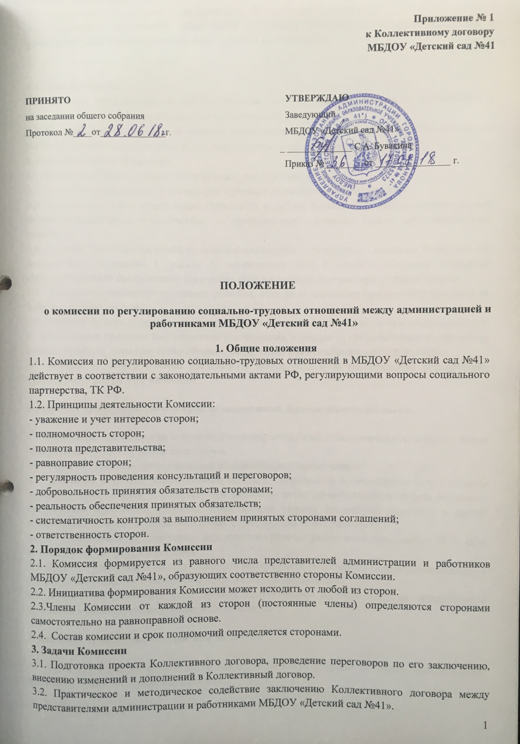

3.3. Осуществление контроля за выполнением коллективного договора.
3.4. Содействие разрешению разногласий по поводу заключения, внесения изменений и дополнений, реализации коллективного договора в учреждении.

4. Права Комиссии
4.1. Вносить предложения в соответствующие контролирующие органы о привлечении к ответственности лиц, не выполняющих коллективный договор.
4.2. Получать необходимую информацию необходимую для подготовки проекта Коллективного договора, организации контроля за его выполнением, а также ведения переговоров.
5. Порядок работы Комиссии
5.1. Заседания Комиссии проводятся не реже, чем один раз в год.
5.2. Комиссию возглавляют и поочередно проводят ее заседания сопредседатели.
5.3. Каждая из сторон имеет право привлекать к работе Комиссии с правом совещательного голоса консультантов в количестве, не превышающем половину нормы представительства сторон.
5.4. В случае предложения одной из сторон о проведении внеочередного заседания Комиссии оно должно быть проведено в течение 10 календарных дней с момента получения сторонами соответствующего предложения. Изменение данного срока допустимо при согласии сторон.
5.5. Комиссия правомочна принимать решение, если на ее заседании присутствует половина ее членов с каждой стороны.
5.6. Решение по всем вопросам, рассматриваемым Комиссией, принимается при согласии сторон, то есть в случае принятия большинством участвующих в заседании представителей от каждой из сторон. Решение, принятое таким образом, обязательно для исполнения каждой из сторон.
5.7. Каждая из сторон обязана представлять имеющуюся в ее распоряжении информацию, необходимую для работы Комиссии.

6. Порядок проведения переговоров по заключению Коллективного договора

6.1.Переговоры проводятся на основе подготовленного проекта Коллективного договора с учетом поступивших предложений от всех сторон.
6.2. Членами Комиссии могут вноситься дополнительные предложения.
6.3. Замечания к проекту Коллективного договора оформляются в письменном виде и должны содержать номер пункта, к которому они относятся, точно сформулированную суть вносимого предложения (исключить, изменить ответственную сторону (на какую), перенести в другой раздел (какой), изменить редакцию (точная формулировка новой редакции).
6.4. По представленным замечаниям формируется протокол разногласий (приложение № 1), если не найдено согласованного решения.
6.5. Протокол разногласий должен содержать номер пункта, по которому возникли разногласия, и предлагаемые редакции с указанием сторон, их сформулировавших.
6.6. В принятый Комиссией текст проекта Коллективного договора внесение дополнений и изменений в одностороннем порядке не допускается.

7. Контроль за исполнением решений Комиссии

7.1. Один раз в год на рассмотрение Комиссии вносятся вопросы об итогах Коллективного договора и принятых Комиссией решений.
7.2. На общем собрании работников МБДОУ «Детский сад №41» 1 раза в год подводятся итоги выполнения Коллективного договора.

Приложение № 1

К Положению о комиссии по регулированию
социально-трудовых отношений между
администрацией и работниками
МБДОУ «Детский сад №41»

Протокол разногласий

к _________________________________________ № ____ от ___________ г.

г. Иваново «_____»____________________ 20___г.

между _администрацией МБДОУ «Детский сад №41»
и _____работниками МБДОУ «Детский сад №41»___

№ пункта по которому возникли разногласия ____________________________________________

Редакция «___________» | Редакция «_______________» | Примечания

_____ ________________/__________________/ | ____________________/___________________

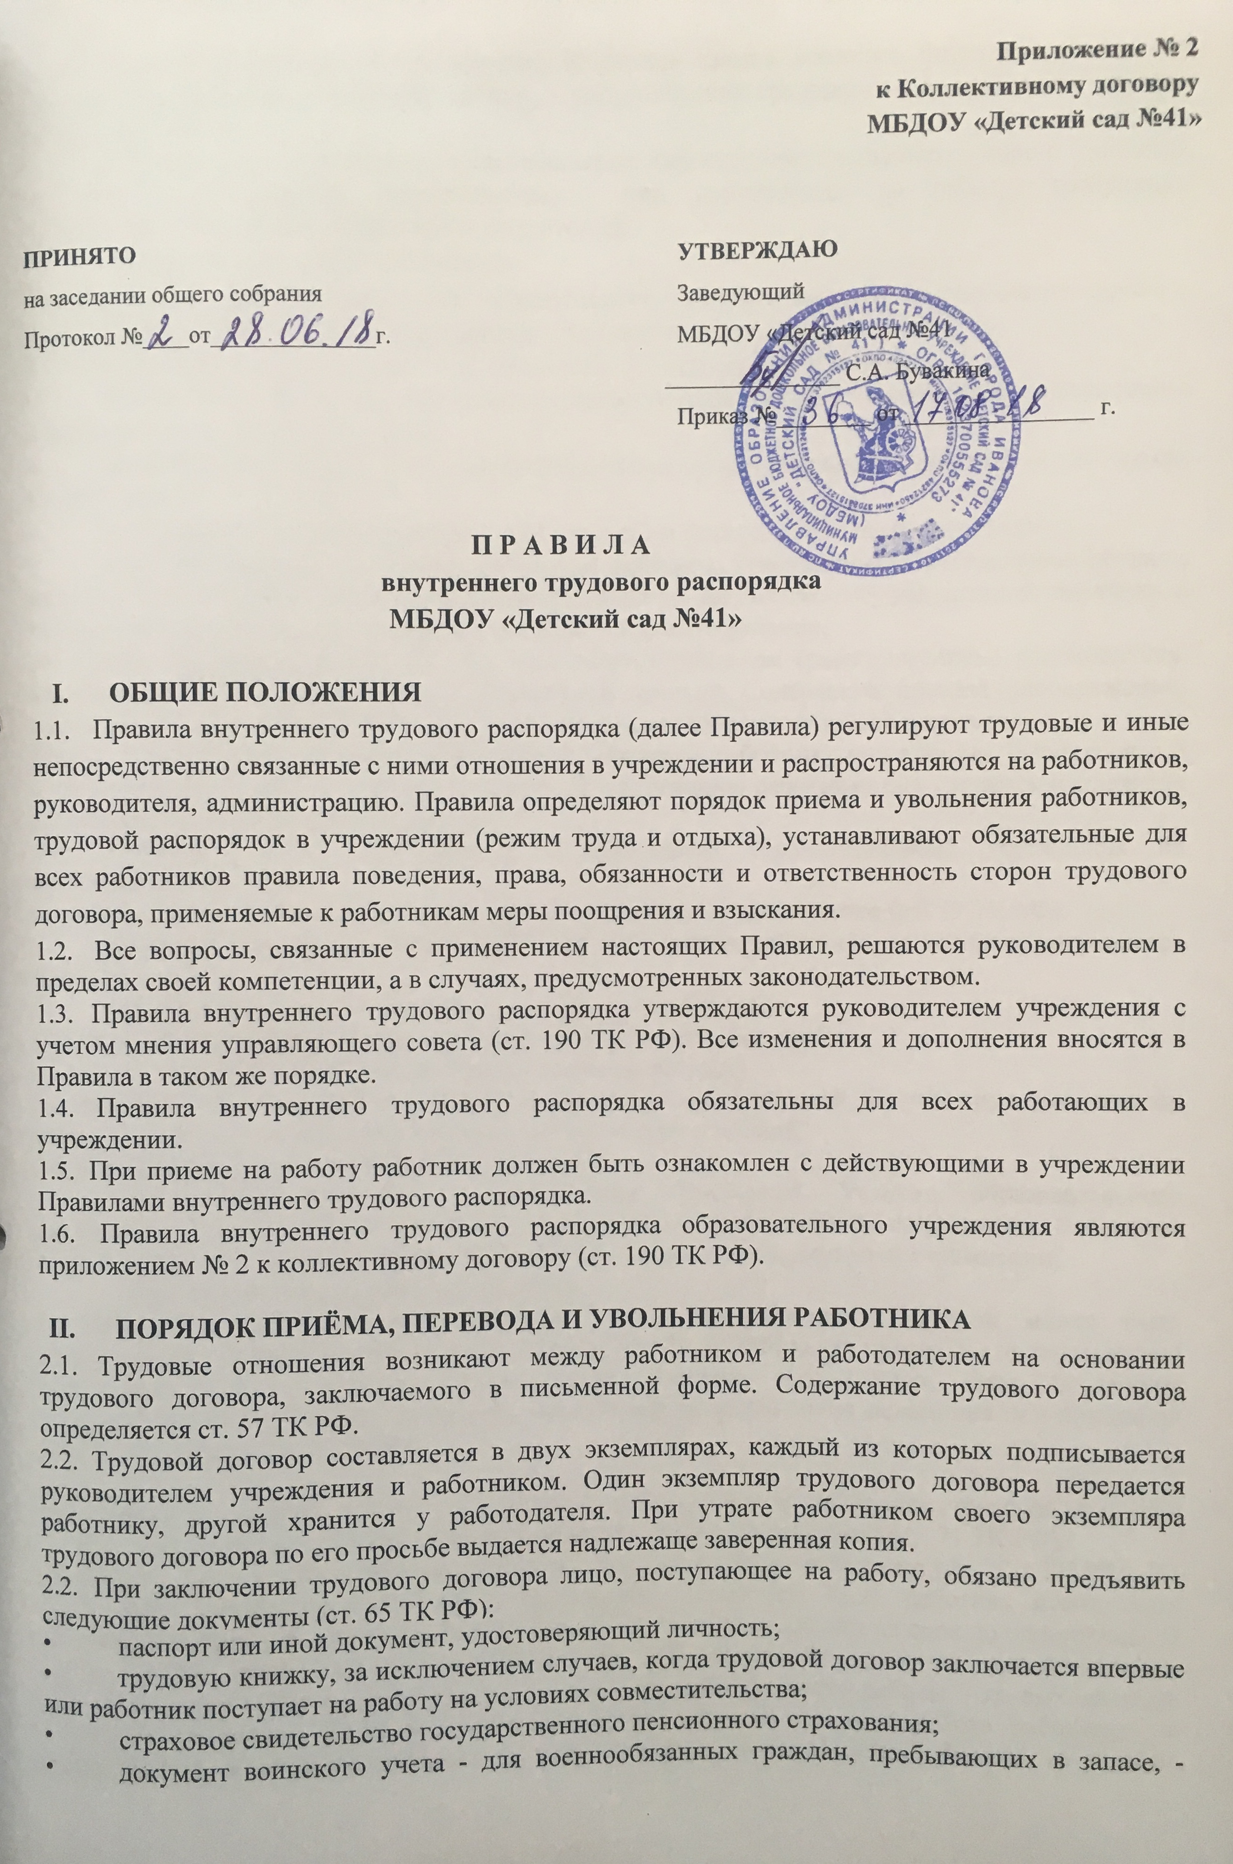

- военный билет (временное удостоверение, выданное взамен военного билета), для граждан, подлежащих призыву на военную службу, - удостоверение гражданина, подлежащего призыву на военную службу;
- документы об образовании, о квалификации или наличии специальных знаний (дипломы, аттестаты, удостоверения, свидетельства) - при поступлении на работу, требующую специальных знаний или специальной подготовки;
- справка об отсутствии судимости.
При приеме на работу, требующую обязательного предварительного медицинского осмотра, предъявляется также медицинская справка установленного образца.
2.3. К педагогической деятельности не допускаются лица (ст. 331 ТК РФ):
- лишенные права заниматься педагогической деятельностью в соответствии с вступившим в законную силу приговором суда;
- имеющие неснятую или непогашенную судимость за умышленные тяжкие и особо тяжкие преступления;
- признанные недееспособными в установленном федеральным законом порядке;
- имеющие заболевания, предусмотренные перечнем, утверждаемым федеральным органом исполнительной власти, осуществляющим функции по выработке государственной политики и нормативно-правовому регулированию в области здравоохранения.
2.4. Прием на работу (ст. 68 ТК РФ) оформляется приказом (распоряжением) руководителя, изданным на основании заключенного трудового договора. Содержание приказа (распоряжение) работодателя должно соответствовать условиям заключенного трудового договора.
Приказ (распоряжение) о приеме на работу объявляется работнику под роспись в трехдневный срок со дня подписания трудового договора. По требованию работника ему выдается надлежаще заверенная копия указанного приказа.
2.5. Трудовой договор заключается с работником образовательного учреждения на неопределенный срок.
Срочный трудовой договор в образовательном учреждении заключается (ст. 59 ТК РФ):
- на время исполнения обязанностей отсутствующего работника, за которым сохраняется место работы;
- на время выполнения временных (до двух месяцев) работ.
По соглашению сторон срочный трудовой договор может заключаться:
- с поступающими на работу пенсионерами по возрасту.
На всех работников, проработавших в учреждении свыше пяти дней, ведутся трудовые книжки, если работа в этом учреждении является для работника основной.
2.6. При приеме на работу работодатель обязан:
- ознакомить работника с настоящими Правилами, Уставом образовательного учреждения, Коллективным договором, должностной инструкцией, положением о системе оплаты труда, другими нормативно локальными актами, действующими в учреждении;
- провести инструктаж по охране труда,
2.7. При заключении трудового договора в нем по соглашению сторон может быть предусмотрено условие об испытании работника (ст. 70 ТК РФ) целях проверки его соответствия поручаемой работе. Условия установления, порядок прохождения, срок испытания определяются ст. 70 ТК РФ. Процедура, проводимая по результатам испытания при приеме на работу, определена ст. 71 ТК РФ.

  - Перевод на другую работу - постоянное или временное изменение трудовой функции работника, при продолжении работы в образовательном учреждении (ст. 71 ТК РФ).
Перевод на другую работу допускается с письменного согласия работника (ст. 72.1.ТК РФ). По соглашению сторон, заключаемому в письменной форме (ст. 72.2), работник может быть временно переведен на другую работу в образовательном учреждении на срок до одного года. В случае, когда такой перевод осуществляется для замещения временно отсутствующего работника, за которым в соответствии с законом сохраняется место работы, - до выхода этого работника на работу. Если по окончании срока перевода прежняя работа работнику не предоставлена, а он не потребовал ее предоставления и продолжает работать, то условие соглашения о временном характере перевода утрачивает силу и перевод считается постоянным.
Перевод работника без его согласия на срок до одного месяца на не обусловленную трудовым договором работу у того же работодателя допускается также в случаях простоя (временной приостановки работы по причинам экономического, технологического, технического или организационного характера), необходимости предотвращения уничтожения или порчи имущества,
либо замещения временно отсутствующего работника, если простой или необходимость предотвращения уничтожения или порчи имущества либо замещения временно отсутствующего работника вызваны чрезвычайными обстоятельствами, указанными части второй статьи 72.2. При этом перевод на работу, требующую более низкой квалификации, допускается только с письменного согласия работника.
При переводах, изложенных в данном пункте Правил, оплата труда работника производится по выполняемой работе, но не ниже среднего заработка по прежней работе.
  - По письменной просьбе работника или с его письменного согласия может быть осуществлен перевод работника на постоянную работу в другое образовательное учреждение. При этом трудовой договор по месту работы в учреждении прекращается (п. 5 ст. 77 ТК РФ).
  - Запрещается переводить и перемещать работника на работу, противопоказанную ему по состоянию здоровья.
2.11.Работника, нуждающегося в переводе на другую работу в соответствии с медицинским заключением (ст. 73 ТК РФ), выданным в порядке, установленном федеральными законами и иными нормативными правовыми актами РФ, с его письменного согласия руководитель обязан перевести на другую имеющуюся в образовательном учреждении работу, не противопоказанную работнику по состоянию здоровья.
Если работник, нуждающийся в соответствии с медицинским заключением во временном переводе на другую работу на срок до четырех месяцев, отказывается от перевода либо соответствующая работа в образовательном учреждении отсутствует, то руководитель обязан на весь указанный в медицинском заключении срок отстранить работника от работы с сохранением места работы (должности). В период отстранения от работы заработная плата работнику не начисляется, за исключением случаев, предусмотренных ТК РФ.
Если в соответствии с медицинским заключением работник нуждается во временном переводе на другую работу на срок более четырех месяцев или в постоянном переводе, то при его отказе от перевода либо отсутствии в образовательном учреждении соответствующей работы трудовой договор прекращается в соответствии с п.8 части 1 ст. 77 ТК РФ
2.12.В случае, когда по причинам, связанным с изменением организационных или технологических условий труда (изменения в технике и технологии производства, структурная реорганизация производства, другие причины), определенные сторонами условия трудового договора не могут быть сохранены, допускается их изменение по инициативе работодателя, за исключением изменения трудовой функции работника.
О предстоящих изменениях определенных сторонами условий трудового договора, а также о причинах, вызвавших необходимость таких изменений, работодатель обязан уведомить работника в письменной форме не позднее, чем за два месяца.
Если работник не согласен работать в новых условиях, то работодатель обязан в письменной форме предложить ему другую имеющуюся у работодателя работу (как вакантную должность или работу, соответствующую квалификации работника, так и вакантную нижестоящую должность или нижеоплачиваемую работу), которую работник может выполнять с учетом его состояния здоровья. При этом работодатель обязан предлагать работнику все отвечающие указанным требованиям вакансии, имеющиеся у него в образовательном учреждении.
При отсутствии указанной работы или отказе работника от предложенной работы трудовой договор прекращается в соответствии с пунктом 7 части первой статьи 77 настоящего Кодекса.
2.13.Работодатель (ст. 76 ТК РФ) обязан отстранить от работы (не допускать к работе) работника:
- появившегося на работе в состоянии алкогольного, наркотического или иного токсического опьянения;
- не прошедшего в установленном порядке обучение и проверку знаний и навыков в области охраны труда;
- не прошедшего в установленном порядке обязательный медицинский осмотр;
- при выявлении в соответствии с медицинским заключением, противопоказаний для выполнения работником работы, обусловленной трудовым договором;
- и в других случаях, предусмотренных федеральными законами и иными нормативными правовыми актами РФ.
Руководитель отстраняет от работы (не допускает к работе) работника на весь период времени до устранения обстоятельств, явившихся основанием для отстранения от работы или недопущения к работе.
В период отстранения от работы (недопущения к работе) заработная плата работнику не начисляется.
В случаях отстранения от работы работника, который не прошел обучение и проверку знаний и навыков в области охраны труда либо обязательный предварительный или периодический медицинский осмотр (обследование) не по своей вине, ему производится оплата за все время отстранения от работы как за простой.
2.14.Прекращение трудового договора допускается только по основаниям, в порядке и на условиях, предусмотренных законодательством.
2.15.Общие основания прекращения трудового договора определены ст. 77 ТК РФ:
- соглашение сторон (ст. 78 ТК РФ);
- истечение срока трудового договора (ст. 79 ТК РФ), за исключением случаев, когда трудовые отношения фактически продолжаются, и ни одна из сторон не потребовала их прекращения;
- расторжение трудового договора по инициативе работника (ст. 80 ТК РФ)
- расторжение трудового договора по инициативе работодателя (ст. 71 и ст.81 ТК РФ)
- перевод работника по его просьбе или с его согласия на работу к другому работодателю
- отказ работника от продолжения работы в связи со сменой собственника имущества организации (ст. 75 ТК РФ)
- отказ работника от продолжения работы в связи с изменением определенных сторонами условий трудового договора (часть 4 ст. 74 ТК РФ)
- отказ работника от перевода на другую работу, необходимого ему в соответствии с медицинским заключением, либо отсутствие в образовательном учреждении соответствующей работы (части 3 и 4 ст.73 ТК РФ)
- и другим основаниям, предусмотренным ТК РФ и иными федеральными законами.
2.16.Основаниями для увольнения педагогического работника образовательного учреждения по инициативе администрации этого образовательного учреждения являются:
- повторное в течение года грубое нарушение устава образовательного учреждения;
- применение, в том числе однократное, методов воспитания, связанных с физическим и (или) психическим насилием над личностью воспитанника;
- появление на работе в состоянии алкогольного, наркотического или токсического опьянения.
2.17.Общий порядок оформления прекращения трудового договора определен ст. 84.1 ТК РФ:
- Прекращение трудового договора оформляется приказом работодателя.
- С приказом работодателя о прекращении трудового договора работник знакомится под роспись.
- Работник обязан вернуть все полученные им для выполнения трудовой функции материальные ценности, документы, иное имущество образовательного учреждения.

- По требованию работника работодатель обязан выдать ему надлежащим образом заверенную копию указанного приказа.
- Днем прекращения трудового договора во всех случаях является последний день работы работника, за исключением случаев, когда работник фактически не работал, но за ним в соответствии с ТК РФ сохранялось место работы (должность).
- В день прекращения трудового договора работодатель обязан выдать работнику трудовую книжку и произвести с ним расчет (ст. 140 ТК РФ)
- По письменному заявлению работника работодатель также обязан выдать ему заверенные надлежащим образом копии документов, связанных с работой.
- Запись в трудовую книжку об основании и о причине прекращения трудового договора должна производиться в точном соответствии с формулировками ТК РФ
- В случае, когда в день прекращения трудового договора выдать трудовую книжку работнику невозможно в связи с его отсутствием либо отказом от ее получения, работодатель обязан направить работнику уведомление о необходимости явиться за трудовой книжкой либо дать согласие на отправление ее по почте. Со дня направления указанного уведомления работодатель освобождается от ответственности за задержку выдачи трудовой книжки.
Днем увольнения работника является последний день его работы.
2.18. При прекращении трудового договора выплата всех сумм, причитающихся работнику от образовательного учреждения (заработная плата, выходное пособие, компенсация за неиспользованный отпуск) производится в день увольнения работника. Если работник в день увольнения не работал, то соответствующие суммы выплачиваются не позднее следующего дня после предъявления уволенным работником требований о расчете.
При наличии спора о размере причитающихся работнику при увольнении сумм ему в указанные сроки выплачивается не оспариваемая сумма.
2.19.Срок хранения личных дел работников – 75 лет.

III. ОСНОВНЫЕ ПРАВА И ОБЯЗАННОСТИ РАБОТНИКА
Основные права и обязанности работника определены ст. 21 ТК РФ.
3.1. Работник имеет право на:
- заключение, изменение и расторжение трудового договора в порядке и на условиях, которые установлены ТК РФ, разделом 2 настоящих Правил
- предоставление ему работы, обусловленной трудовым договором;
- рабочее место, соответствующее государственным нормативным требованиям охраны труда;
- своевременную и в полном объеме выплату заработной платы в соответствии со своей квалификацией, сложностью труда, количеством и качеством выполненной работы;
- отдых, обеспечиваемый установлением нормальной продолжительности рабочего времени, сокращенного рабочего времени для отдельных категорий работников, предоставлением еженедельных выходных дней, нерабочих праздничных дней, оплачиваемых ежегодных отпусков;
- полную достоверную информацию об условиях труда и требованиях охраны труда на рабочем месте;
- профессиональную подготовку, переподготовку и повышение своей квалификации не реже 1 раза в три года;
- право на вступление в первичную профсоюзную организацию образовательного учреждения для защиты своих трудовых прав, свобод и законных интересов;
- участие в управлении образовательным учреждением в предусмотренных ТК РФ формах;
- защиту своих трудовых прав, свобод и законных интересов всеми не запрещенными законом способами;
- разрешение индивидуальных и коллективных трудовых споров, включая право на забастовку, в порядке, установленном ТК РФ и иными федеральными законами;
- возмещение вреда, причиненного ему в связи с исполнением трудовых обязанностей, и компенсацию морального вреда в порядке, установленном ТК РФ и иными федеральными законами;
- обязательное социальное страхование в случаях, предусмотренных федеральными законами.
- При исполнении профессиональных обязанностей педагогические работники имеют право на свободу выбора и использования методик обучения и воспитания, учебных пособий и материалов, методов оценки знаний воспитанников.
- Работник обязан:
- добросовестно исполнять свои трудовые обязанности, возложенные на него трудовым договором;
- соблюдать правила внутреннего трудового распорядка;
- соблюдать трудовую дисциплину, выполнять установленные нормы труда;
- соблюдать требования по охране труда и обеспечению безопасности труда;
- бережно относиться к имуществу образовательного учреждения и других работников;
- незамедлительно сообщить руководителю о возникновении ситуации, представляющей угрозу жизни и здоровью людей, сохранности имущества образовательного учреждения;
- быть всегда внимательными к воспитанникам, вежливыми с их родителями и членами коллектива;
- содержать свое рабочее место в чистоте и порядке, соблюдать установленный порядок хранения материальных ценностей и документов;
- бережно использовать электроэнергию, тепло и воду;
- проходить в установленные сроки периодические медицинские осмотры.
- Педагогические работники несут полную персональную ответственность за жизнь и здоровье детей во время проведения занятий, мероприятий, организуемых образовательным учреждением. Обо всех случаях травматизма воспитанников работники обязаны немедленно сообщить администрации образовательного учреждения.
- Педагогическим работникам запрещается
- изменять по своему усмотрению расписание занятий, режим дня воспитанников, график работы и график сменности;
- отменять, изменять продолжительность занятий и перерывов между ними;
- оставлять воспитанников без присмотра;
- удалять воспитанников с занятий;
- пользоваться сотовой связью во время проведения занятий и других режимных моментов в личных целях;
- курить в помещении и на территории образовательного учреждения.
3.6.Запрещается:
- отвлекать педагогических работников в учебное время от их непосредственной работы для выполнения разного рода мероприятий и поручений, не связанных с производственной деятельностью;
- созывать в рабочее время собрания, заседания и всякого рода совещания по общественным делам (если иное не оговорено в коллективном договоре);
- присутствие на занятиях посторонних лиц без разрешения руководителя образовательного учреждения;
- входить в группу после начала занятия. Таким правом в исключительных случаях пользуются только руководитель образовательного учреждения и его заместители;
- делать педагогическим работникам замечания по поводу их работы во время проведения занятий и в присутствии воспитанников.

IV. ОСНОВНЫЕ ПРАВА И ОБЯЗАННОСТИ РУКОВОДИТЕЛЯ
Основные права и обязанности руководителя образовательного учреждения определены ст. 22 ТК РФ.
4.1.Руководитель имеет право:
- заключать, изменять и расторгать трудовые договоры с работниками в порядке и на условиях, которые установлены ТК РФ;
- вести коллективные переговоры и заключать коллективный договор;
- поощрять работников за добросовестный эффективный труд;
- требовать от работников исполнения ими трудовых обязанностей и бережного отношения к имуществу образовательного учреждения и других работников, соблюдения правил внутреннего трудового распорядка;
- привлекать работников к дисциплинарной и материальной ответственности в порядке, установленном ТК РФ, иными федеральными законами;
- знакомить работников под роспись с принимаемыми локальными нормативными актами, непосредственно связанными с их трудовой деятельностью.

4.2.Руководитель обязан:
- соблюдать трудовое законодательство и иные нормативные правовые акты, содержащие нормы трудового права, локальные нормативные акты, условия коллективного договора, соглашений и трудовых договоров;
- предоставлять работникам работу, обусловленную трудовым договором;
- обеспечивать безопасность и условия труда, соответствующие государственным нормативным требованиям охраны труда;
- обеспечивать работников оборудованием, инструментами, технической документацией и иными средствами, необходимыми для исполнения ими трудовых обязанностей;
- обеспечивать работникам равную оплату за труд равной ценности;
- выплачивать в полном размере причитающуюся работникам заработную плату в сроки, установленные в соответствии с ТК РФ, коллективным договором 6 и 21 числа текущего месяца.
- вести коллективные переговоры, а также заключать Коллективный договор в порядке, установленном ТК РФ;
- предоставлять выборному органу полную и достоверную информацию, необходимую для заключения Коллективного договора, соглашения и контроля за их выполнением;
- знакомить работников под роспись с принимаемыми локальными нормативными актами, непосредственно связанными с их трудовой деятельностью;
- рассматривать представления соответствующих профсоюзных органов о выявленных нарушениях трудового законодательства и иных актов, содержащих нормы трудового права, принимать меры по устранению выявленных нарушений и сообщать о принятых мерах указанным органам и представителям;
- создавать условия, обеспечивающие участие работников в управлении образовательным учреждением, в предусмотренных ТК РФ формах;
- обеспечивать бытовые нужды работников, связанные с исполнением ими трудовых обязанностей;
- осуществлять обязательное социальное страхование работников в порядке, установленном федеральными законами;
- возмещать вред, причиненный работникам в связи с исполнением ими трудовых обязанностей, а также компенсировать моральный вред в порядке и на условиях, которые установлены ТК РФ и иными нормативными правовыми актами Российской Федерации.
4.3.Руководство образовательного учреждения несет ответственность за жизнь и здоровье воспитанников и работников во время пребывания их в учреждении и участия в общих мероприятиях различного уровня.
V. ПРОДОЛЖИТЕЛЬНОСТЬ РАБОЧЕГО ВРЕМЕНИ
(норма часов работы за ставку заработной платы)
  - Для педагогических работников (ст. 333 ТК РФ) устанавливается сокращенная продолжительность рабочего времени не более 36 часов в неделю, музыкальному руководителю 24 часа в неделю:
  - Для руководителя образовательного учреждения, его заместителя и других штатных работников, не указанных в пункте 1, продолжительность рабочего времени 40 часов в неделю (норма часов за ставку заработной платы).
VI. РЕЖИМ РАБОЧЕГО ВРЕМЕНИ
6.1.Образовательное учреждение работает в режиме 5 дневной рабочей недели (60 часов в неделю) с двумя выходным днями: суббота, воскресенье. Время работы МБДОУ с 7.00 до 19.00 часов.
- Образовательное учреждение работает в едином циклическом режиме:
- планерки с коллективом проводятся один раз в неделю,
- педсоветы проводятся один раз в квартал,
- производственные совещания проводятся по мере необходимости,
- совещания администрации при заведующей проводятся один раз в неделю,
- количество заседаний педагогического совета определяется годовым планом работы образовательного учреждения,
- собрания родителей проводятся по мере необходимости, но не реже одного раза в квартал (не более 1,5 часа);
- собрания трудового коллектива проводятся по мере необходимости, но не реже одного раза в полгода;
- продолжительность мероприятий - не более 2-х часов.
- В соответствии с действующим приказом Министерства образования и науки об утверждении особенностей режима рабочего времени и времени отдыха педагогических и иных работников:
- Режим работы руководителя образовательного учреждения, его заместителя, определяется с учетом необходимости обеспечения руководства деятельностью образовательного учреждения
Рабочим временем считается также участие в работе педагогического совета, совещания при руководителе образовательного учреждения, родительских собраний и других мероприятий, определенных планом работы образовательного учреждения.
Для работников (воспитателей), выполняющих свои обязанности непрерывно в течение рабочего дня, перерыв для приема пищи не устанавливается. Время приема пищи (обед) для всех категорий сотрудников устанавливается в зависимости от режима возрастной группы, на которой они работают с 12.30 до 13.10 на своих рабочих местах, продолжительностью не более 30 мин. Для сотрудников, согласно меню, выписывается первое блюдо без хлеба, в объеме порции для детей дошкольного возраста. Употребление сотрудниками завтраков, полдников и ужинов категорически запрещено.
- Периоды отмены воспитательно-образовательного процесса для воспитанников по санитарно-эпидемиологическим, климатическим и другим основаниям являются рабочим временем педагогических и других работников образовательного учреждения.
В периоды отмены воспитательно-образовательного процесса в отдельных группах либо в целом по образовательному учреждению по санитарно-эпидемиологическим, климатическим и другим основаниям педагогические работники привлекаются к учебно-воспитательной, методической, организационной работе в пределах времени, установленного по занимаемой должности.
Режим рабочего времени учебно-вспомогательного и обслуживающего персонала в период отмены воспитательно-образовательного по санитарно-эпидемиологическим, климатическим и другим основаниям определяется в пределах времени, установленного по занимаемой должности. Указанные работники в установленном законодательством порядке могут привлекаться для выполнения хозяйственных работ, не требующих специальных знаний.
Режим рабочего времени всех работников в периоды отмены воспитательно- образовательного процесса в отдельных группах либо в целом по образовательному учреждению по санитарно-эпидемиологическим, климатическим и другим основаниям регулируется локальными актами образовательного учреждения и графиками работ с указанием их характера.
- Рабочее время музыкального руководителя в МБДОУ определяется расписанием занятий.
Продолжительность рабочего времени для младшего обслуживающего персонала, рабочих, учебно-вспомогательного персонала (младших воспитателей) определяется графиком сменности, составленным заместителем директора МБДОУ по административно-хозяйственной работе с соблюдением установленной продолжительности рабочего времени за неделю, и утверждается руководителем образовательного учреждения. В рабочее время предоставляются регламентированные перерывы на отдых (снижение тяжести трудового процесса) продолжительностью 5-10 минут каждые 60-120 минут непосредственной работы.
Порядок и место отдыха, приема пищи устанавливаются руководителем образовательного учреждения с учетом мнения управляющего совета.
- Работники, для которых установлен суммированный учет (учетный период - год) рабочего времени (сторожа), привлекаются к работе в общеустановленные выходные и праздничные дни.
Время этой работы включается в месячную норму рабочего времени. Выходные дни предусматриваются для них графиком работы.
- Работникам, для которых установлено дежурство, запрещается оставлять работу до прихода
сменяющего работника. В случаях неявки сменщика работник обязан поставить в известность администрацию образовательного учреждения. Администрация обязана принять меры к замене сменщика другим работником.
- Ведение кружковой деятельности по дополнительному образованию детей ведется за рамками основного рабочего времени.
- В ДОУ режим рабочего времени воспитателя определяется с учётом выполнения каждым воспитателем нормы педагогической работы в течение 36 часов в неделю. Продолжительность рабочего времени для педагогических и других работников устанавливается расписанием занятий, графиками работы, графиком сменности, определенными руководителем МБДОУ.
- Режим 36-часовой рабочей недели каждым воспитателем может обеспечиваться путём одновременной ежедневной работы двух воспитателей в течение 6 часов в неделю для каждого воспитателя либо замены каждым воспитателем в течение этого времени воспитателей, отсутствующих по болезни и другим причинам, выполнения работы по изготовлению учебно-наглядных пособий, методической и другой работы.
- Запрещается в рабочее время:
а) заниматься деятельностью, непосредственно не связанной с работой, выполнять общественные поручения и проводить разного рода мероприятия, не связанные с производственной деятельностью учреждения (кроме случаев, когда законодательством предусмотрена возможность выполнения государственных или общественных обязанностей в рабочее время);
б) оставлять рабочее место в целях, не связанных с выполнением трудовых обязанностей. Работник может отсутствовать на работе только с предварительного согласия руководителя (его заместителя);
в) употреблять спиртные напитки, наркотические и токсические вещества. Работника, появившегося на работе в состоянии алкогольного, наркотического или токсического опьянения, работодатель отстраняет от работы (не допускает к работе);
г) курить в здании и на территории детского сада запрещено.

VII. ВРЕМЯ ОТДЫХА
7.1. Всем работникам предоставляются два выходных дня. Общими выходными днями являются суббота и воскресенье.
7.2 . Нерабочие праздничные дни в Российской Федерации определены в ст.112 ТК РФ.
- Работа в выходные и не рабочие праздничные дни запрещается, за исключением случаев, предусмотренных ст.113 ТК РФ.
Условия и порядок привлечения работников к работе в выходные и не рабочие праздничные дни определены в ст. 113 ТК РФ.
- Работникам предоставляются ежегодные отпуска (ст. 114 ТК РФ) с сохранением места работы (должности) и среднего заработка.
Очередность предоставления оплачиваемых отпусков определяется ежегодно в соответствии с графиком отпусков, утверждаемого не позднее, чем за две недели до наступления календарного года (ст. 123 ТК РФ).
Порядок продления или перенесение ежегодного оплачиваемого отпуска определяется ст. 124 ТК РФ.
О времени начала отпуска работник извещается не позднее, чем за две недели до его начала, путем издания приказа о предоставлении отпуска.
По соглашению между работником и руководителем ежегодный оплачиваемый отпуск может быть разделен на части. При этом хотя бы одна из частей этого отпуска должна быть не менее 14 календарных дней.
Отзыв работника из отпуска допускается только с его согласия. Неиспользованная в связи с этим часть отпуска должна быть предоставлена по выбору работника в удобное для него время в течение текущего рабочего года или присоединена к отпуску за следующий рабочий год. Условия и порядок разделения ежегодного оплачиваемого отпуска на части, отзыва из отпуска определяется ст. 125 ТК РФ.
Часть одного отпуска, превышающая 28 календарных дней, по письменному заявлению работника может быть заменена денежной компенсацией.
Условия и порядок замены ежегодного оплачиваемого отпуска денежной компенсацией определяется ст. 126 ТК РФ

VIII. ПООЩРЕНИЯ ЗА УСПЕХИ В РАБОТЕ
За добросовестное выполнение трудовых обязанностей, продолжительную и безупречную работу, улучшение качества работы, новаторство, инициативу, повышение производительности труда и другие достижения в труде применяются следующие поощрения:
а) объявление благодарности;
б) выдача премии;
в) награждение ценным подарком;
г)награждение почетной грамотой;
д) представление к званию лучшего по профессии.
Допускается применение одновременно нескольких видов поощрения. Другие виды поощрений работников за труд определяются нормативными документами муниципального, регионального и федерального уровня.
- Поощрения применяются руководителем учреждения самостоятельно или по представлению администрации образовательного учреждения, управляющего совета.
- Поощрения объявляются в приказе, доводятся до сведения трудового коллектива. Сведения о поощрениях вносятся в трудовую книжку.
- За особые трудовые заслуги перед обществом и государством работники могут быть предоставлены к государственным наградам в предусмотренном законодательством порядке.
Сведения о награждениях за успехи в работе вносятся в трудовую книжку.
- При применении морального и материального поощрения, при представлении работников к государственным наградам и почетным званиям учитывается мнение трудового коллектива.

IX. ОТВЕТСТВЕННОСТЬ РАБОТНИКА ЗА НАРУШЕНИЕ ТРУДОВОЙ ДИСЦИПЛИНЫ
- За совершение дисциплинарного проступка, то есть неисполнение или ненадлежащее исполнение работником по его вине возложенных на него трудовых обязанностей, руководитель имеет право (ст. 192 ТК РФ) применить следующие дисциплинарные взыскания: замечание; выговор; увольнение по соответствующим основаниям (п.п. 5, 6, 9 и 10 ст. 81 ТК РФ).
- Дисциплинарное расследование нарушений педагогическим работником образовательного учреждения норм профессионального поведения и (или) Устава данного образовательного учреждения может быть проведено только по поступившей на него жалобе, поданной в письменной форме. Копия жалобы должна быть передана данному педагогическому работнику.
- Ход дисциплинарного расследования и принятые по его результатам решения могут быть преданы гласности только с согласия заинтересованного педагогического работника образовательного учреждения, за исключением случаев, ведущих к запрещению заниматься педагогической деятельностью, или при необходимости защиты интересов воспитанников.
- До применения дисциплинарного взыскания руководитель должен затребовать от работника объяснения в письменной форме. В случае отказа работника дать указанное объяснение об этом составляется соответствующий акт, который подписывается не менее, чем двумя работниками
учреждения - свидетелями такого отказа.
Отказ работника дать объяснение не является препятствием для применения дисциплинарного взыскания.
- Работник не может подвергаться дисциплинарному взысканию, если невыполнение им должностных обязанностей вызвано независящими от него причинами. До применения дисциплинарного взыскания руководитель обязан всесторонне и объективно разобраться в причинах и мотивах совершенного проступка.
- Дисциплинарное взыскание применяется не позднее одного месяца со дня обнаружения проступка, не считая времени болезни работника, пребывания его в отпуске (ежегодном, учебном, без сохранения заработной платы или ином).
- Дисциплинарное взыскание не может быть применено позднее шести месяцев со дня совершения проступка, а по результатам ревизии, проверки финансово-хозяйственной деятельности или аудиторской проверки - позднее двух лет со дня его совершения.
- За каждый дисциплинарный проступок может быть применено только одно дисциплинарное взыскание.
- Право применять дисциплинарные взыскания имеет руководитель учреждения. В отсутствие руководителя дисциплинарные взыскания могут применяться должностным лицом, исполняющим его обязанности.
Должностные лица, в подчинении которых находятся работники, обязаны своевременно доводить до сведения руководителя учреждения факты совершения дисциплинарных проступков.
- При определении вида дисциплинарного взыскания учитывается характер совершенного проступка, причиненный им вред, обстоятельства, при которых он совершен, степень вины работника.
- Приказ (распоряжение) о применении дисциплинарного взыскания объявляется работнику под роспись в течение трех рабочих дней со дня его издания, не считая времени отсутствия на работе. В случае отказа работника подписать указанный приказ составляется соответствующий акт. Аналогично составляется акт и при невозможности своевременно ознакомить работника с приказом (например, в виду его отсутствия на работе).
- Дисциплинарное взыскание может быть обжаловано работником в государственные инспекции труда или органы по рассмотрению индивидуальных трудовых споров (комиссию по трудовым спорам, суд общей юрисдикции).
X. ОТВЕТСТВЕННОСТЬ РУКОВОДИТЕЛЯ ЗА НАРУШЕНИЕ ПРАВ РАБОТНИКА
- Руководитель несет перед работником материальную ответственность, если в результате виновного противоправного поведения (действий или бездействия) его должностных лиц работнику причинен ущерб.
- Руководитель возмещает работнику не полученный им заработок в случаях незаконного лишения его возможности трудиться, и в частности:
- незаконного отстранения от работы (недопущения к работе);
- незаконного увольнения или перевода на другую работу;
- отказа от исполнения или несвоевременного исполнения решения о восстановлении работника на прежней работе;
- задержки выдачи работнику трудовой книжки, внесения в трудовую книжку неправильной формулировки причины увольнения;
- других случаях, предусмотренных федеральными законами.
Работодатель возмещает ущерб, причиненный имуществу работника по его вине. Решение о возмещении ущерба принимается в десятидневный срок после направления руководителю заявления о возмещении ущерба.

XI. ОХРАНА ТРУДА И ПРОИЗВОДСТВЕННАЯ САНИТАРИЯ
11.1. Каждый работник обязан соблюдать требования охраны труда и производственной санитарии, предусмотренные действующими законами и иными нормативными актами, а также выполнять указания органов Федеральной инспекции при Министерстве труда РФ (Минтруд РФ).
11.2. Все работники образовательного учреждения, включая руководителя, обязаны проходить обучение, инструктаж, проверку знаний правил, норм и инструкций по охране труда и технике безопасности в порядке и сроки, которые установлены для определённых видов работ и профессий.
11.3. В целях предупреждения несчастных случаев и профессиональных заболевания должны строго выполнять общие и специальные предписания по технике безопасности, охране жизни и здоровья детей, действующие для данного образовательного учреждения; их нарушение влечёт за собой применение дисциплинарных мер взыскания, предусмотренных в главе 9 настоящих правил.
11.4. Руководитель образовательного учреждения обязан пополнять предписания по технике безопасности, относящиеся к работе, выполняемой подчинёнными лицами, и контролировать реализацию таких предписаний.

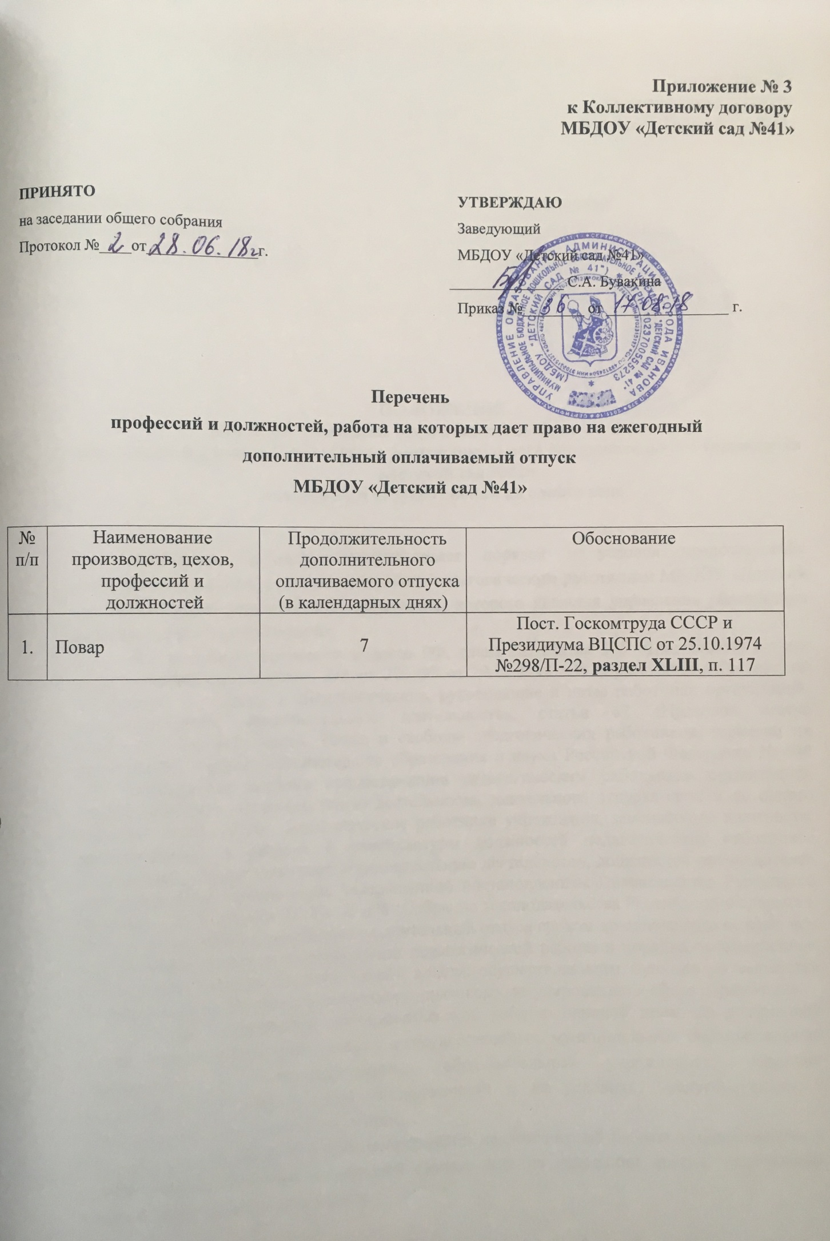

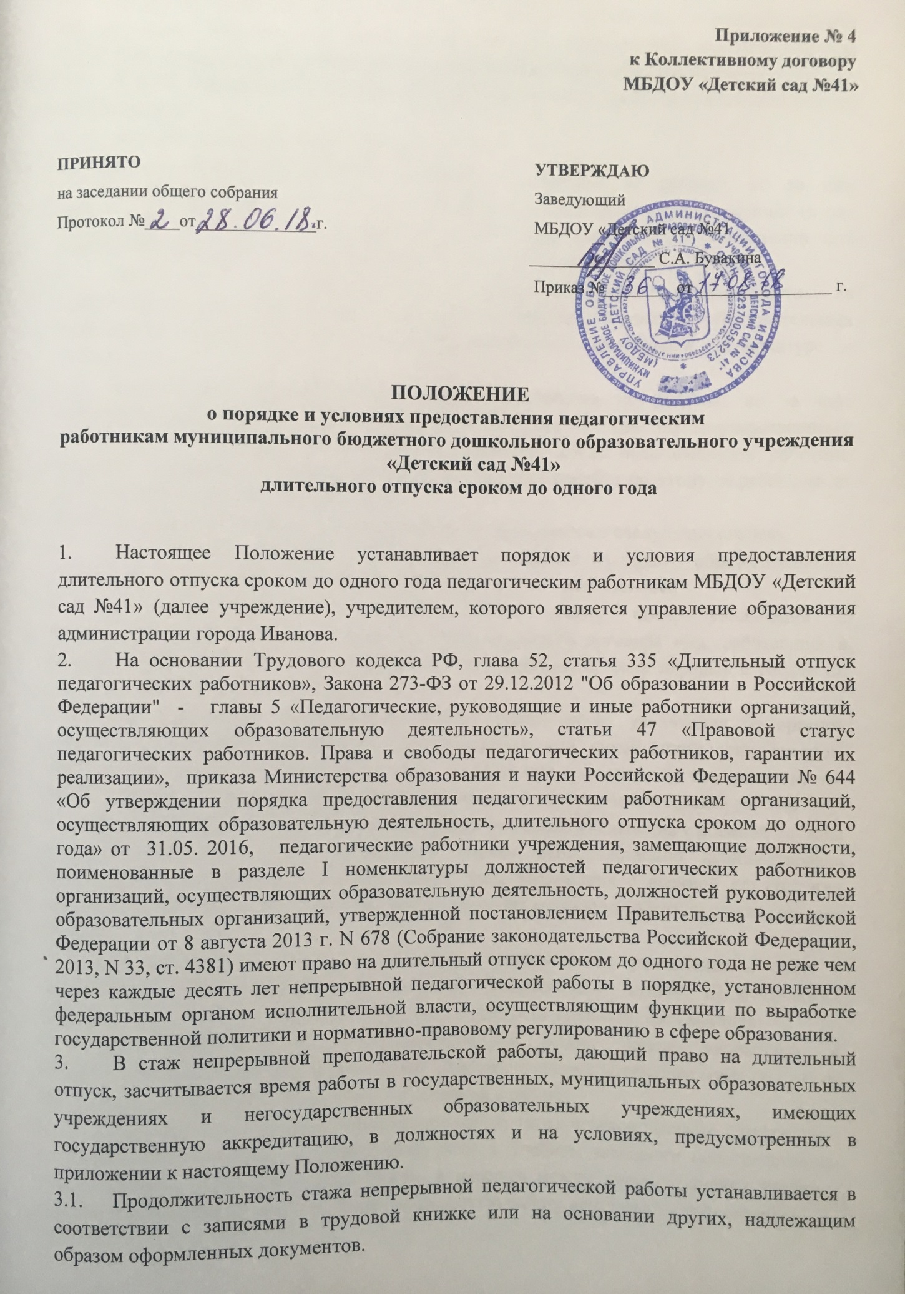

3.2. Вопросы исчисления стажа непрерывной педагогической работы рассматриваются администрацией образовательного по согласованию с профсоюзным органом или при отсутствии профсоюза работников другим органом самоуправления учреждения.
3.3. В стаж непрерывной педагогической работы, дающий право на длительный отпуск, засчитывается:
- фактически проработанное время;
- время, когда педагогический работник фактически не работал, но за ним сохранялось место работы (должность) и заработная плата полностью или частично (в том числе время оплаченного вынужденного прогула при неправильном увольнении или переводе на другую работу и последующем восстановлении на работе);
- время, когда педагогический работник проходил производственную практику на оплачиваемых преподавательских должностях в период обучения в образовательных учреждениях среднего и высшего профессионального образования, аспирантуре и докторантуре;
- время, когда педагогический работник фактически не работал, но за ним сохранялось место работы (должность) и он получал пособие по государственному социальному страхованию за исключением времени, когда педагогический работник находился в частично оплачиваемом отпуске и получал пособие по уходу за ребёнком до достижения им возраста полутора лет.
3.4. Стаж непрерывной педагогической работы не прерывается в следующих случаях:
- при переходе работника в установленном порядке из одного образовательного учреждения в другое, если перерыв в работе не превысил одного месяца;
- при поступлении на преподавательскую работу после увольнения с преподавательской работы по истечении срока трудового договора лиц, работавших в районах Крайнего Севера и приравненных к ним местностях, если перерыв в работе не превысил двух месяцев;
- при поступлении на преподавательскую работу после увольнения из органов управления образования в связи с реорганизацией или ликвидацией этих органов, сокращением штата, если перерыв в работе не превысил трех месяцев, при условии, что работе в органах управления образованием предшествовала преподавательская работа;
- при поступлении на преподавательскую работу после увольнения с военной службы или приравненной к ней службе, если службе непосредственно предшествовала преподавательская работа, а перерыв между днём увольнения с военной службы или приравненной к ней службе и поступлении на преподавательскую работу не превысил трёх месяцев;
- при поступлении на преподавательскую работу после увольнения в связи с ликвидацией образовательного учреждения, сокращением штата педагогических работников или его численности, если перерыв в работе не превысил трех месяцев;
- при поступлении на преподавательскую работу после увольнения с преподавательской работы по собственному желанию в связи с переводом мужа (жены) на работу в другую местность независимо от перерыва в работе;
- при поступлении на преподавательскую работу по окончании высшего или среднего педагогического учебного заведения, если учёбе в учебном заведении непосредственно предшествовала преподавательская работа, а перерыв между днём окончания учебного заведения и днём поступления на преподавательскую работу не превысил трёх месяцев;
- при поступлении на преподавательскую работу после освобождения от работы по специальности в российских образовательных учреждениях за рубежом, если перерыв в работе не превысил двух месяцев;
- при поступлении на преподавательскую работу после увольнения с преподавательской работы в связи с установлением инвалидности, если перерыв в работе не превысил трёх месяцев (трёхмесячный период в этих случаях исчисляется со дня восстановления трудоспособности);
- при поступлении на преподавательскую работу после увольнения с преподавательской работы вследствие обнаружившегося несоответствия работника занимаемой должности или выполняемой работе по состоянию здоровья (согласно медицинскому заключению), препятствующему продолжению данной работы, если перерыв в работе не превысил трёх месяцев;
- при поступлении на преподавательскую работу после увольнения по собственному желанию в связи с уходом на пенсию.
- при переходе с одной преподавательской работы на другую, в связи с изменением места жительства перерыв в работе удлиняется на время, необходимое для переезда.
4. Длительный отпуск может предоставляться педагогическому работнику в любое время при условии, что это отрицательно не отразится на деятельности образовательного учреждения.
5. Очерёдность и время предоставления длительного отпуска:
5.1. Длительный отпуск предоставляется педагогическим работникам согласно его заявлению на имя руководителя дошкольного учреждения не менее, чем за 1 календарный месяц, с учётом не более одного работника в учебный год.
5.2. В случае подачи заявления двумя работниками или более двух, преимущество в предоставлении отпуска отдаётся в пользу работника, имеющего более длительный непрерывный педагогический стаж, а в случае равного педагогического стажа в пользу работника, имеющего более длительный стаж работы в МБДОУ «Детский сад №41», или в пользу работника, имеющего важные семейные обстоятельства с подтверждением документов.
5.3. Длительный отпуск не присоединяется к ежегодному основному оплачиваемому отпуску работника.
5.4. Вопрос о предоставлении длительного отпуска согласовывается на педагогическом совете.
5.5. Продолжительность длительного отпуска до одного года устанавливается по желанию работника.
5.6. Педагогическому работнику, заболевшему в период пребывания в длительном отпуске, длительный отпуск подлежит продлению на число дней нетрудоспособности, удостоверенных больничным листом.
5.7. Длительный отпуск не продлевается и не переносится, если педагогический работник в указанный период времени ухаживал за заболевшим членом семьи.
5.8. Длительный отпуск может делиться на части по согласованию сторон (администрации и педагогического работника), исходя из производственной необходимости и уважительных семейных обстоятельств работника.

6. Длительный отпуск педагогическому работнику не оплачивается ни за счёт фонда заработной платы работников МБДОУ, ни за счёт внебюджетных средств, а также за счёт средств, полученных организацией от приносящей доход деятельности.

7. Длительный отпуск предоставляется педагогическому работнику по его заявлению и оформляется приказом образовательного учреждения.
7.1. Длительный отпуск директору, заведующему образовательным учреждением оформляется приказом управления образования администрации города.
7.2. Длительный отпуск педагогическому работнику, работающему по совместительству, предоставляется по основному месту работы.
8. За педагогическим работником, находящимся в длительном отпуске, в установленном порядке сохраняется место работы (должность).
8.1. За педагогическим работником, находящимся в длительном отпуске, в установленном порядке сохраняется педагогическая нагрузка при условии, что это время не уменьшилось количество часов по учебным планам и программам или количество учебных групп.
8.2. Во время длительного отпуска не допускается перевод педагогического работника на другую работу, а также увольнение его по инициативе администрации, за исключением полной ликвидации образовательного учреждения.
9. Если педагогический работник заболел в длительном отпуске, то листок нетрудоспособности ему не оплачивается.
10. Время нахождения в длительном отпуске не засчитывается в стаж, дающий право на досрочное назначение трудовой пенсии педагогов, так как за этот период учреждение не уплачивает за работника страховые взносы в ПФР.

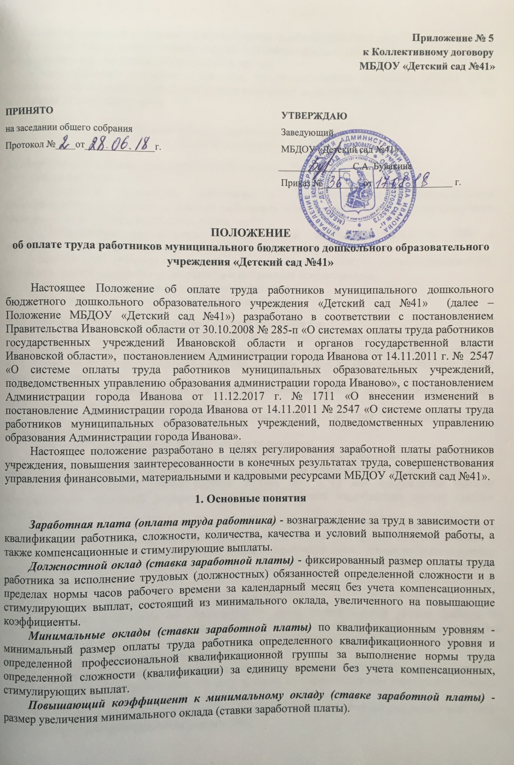

Компенсационные выплаты - дополнительные выплаты работнику за работы во вредных и (или) опасных и иных особых условиях труда; в условиях труда, отклоняющихся от нормальных; не входящие в круг основных обязанностей и другие.
Стимулирующие выплаты - выплаты, предусматриваемые системами оплаты труда работников учреждений с целью повышения мотивации качественного труда работников и их поощрения за результаты труда.

2. Порядок расчета заработной платы работникам

МБДОУ «Детский сад №41»

2.1. Заработная плата работников МБДОУ «Детский сад №41»
определяется на основе:
- отнесения должностей работников к соответствующим профессиональным квалификационным группам должностей работников образования (ПКГ) и квалификационным уровням в составе профессиональных групп;
- установления минимальных окладов (ставок заработной платы) по ПКГ и квалификационным уровням (приложение № 1 к настоящему Положению);
- установления должностных окладов (ставок заработной платы) по соответствующим ПКГ путем умножения минимальных окладов на повышающие коэффициенты;
- установления выплат компенсационного характера;
- установления выплат стимулирующего характера.

2.1.1. Изменение размеров должностных окладов производится:
- при увеличении стажа педагогической работы, стажа работы по специальности - со дня достижения соответствующего стажа, если документы находятся в образовательном учреждении, или со дня представления документа о стаже, дающем право на повышение размера ставок заработной платы;
- при получении образования или восстановлении документов об образовании - со дня представления соответствующего документа;
- при присвоении квалификационной категории - со дня вынесения решения аттестационной комиссией;
- при присвоении почетного звания - со дня присвоения;
- при присуждении ученой степени кандидата наук - со дня вынесения решения Высшей аттестационной комиссией федерального органа управления образованием о выдаче диплома;
- при присуждении ученой степени доктора наук - со дня присуждения Высшей аттестационной комиссией федерального органа управления образованием ученой степени доктора наук.
При наступлении у работника права на изменение размера ставки заработной платы (должностного оклада) в период пребывания его в ежегодном или другом отпуске, а также в период его временной нетрудоспособности выплата заработной платы исходя из более высокого должностного оклада производится со дня окончания отпуска или временной нетрудоспособности.

2.1.2. Руководитель образовательного учреждения:
- проверяет документы об образовании и стаже педагогической работы (работы по специальности, в определенной должности) и других оснований, в соответствии с которыми определяются размеры ставок заработной платы (должностных окладов) воспитателей, других работников, исчисляет их заработную плату;
- ежегодно составляет и утверждает на работников, выполняющих педагогическую работу, включая работников, выполняющих эту работу в том же образовательном учреждении помимо основной работы, тарификационные списки;
- несет ответственность за своевременное и правильное определение размеров заработной платы работников образовательных учреждений.

2.2. Месячная заработная плата работника ПКГ должностей педагогических работников определяется как сумма оплаты труда, исчисленной с учетом фактически установленного объема нагрузки, компенсационных и стимулирующих выплат по формуле:

Зп = Оф + К + С, где:
Зп - месячная заработная плата;
Оф - оплата за фактическую нагрузку;
К - компенсационные выплаты;
С - стимулирующие выплаты.

2.3. Размеры окладов (ставок заработной платы) по квалификационным уровням ПКГ должностей педагогических работников определяется путем умножения минимальных окладов (ставок заработной платы) по квалификационным уровням ПКГ должностей педагогических работников на повышающие коэффициенты, предусмотренные в зависимости от имеющегося уровня образования, квалификационной категории, присвоенной по результатам аттестации:

Ст = Мо x Ко x Кк, где
Ст - должностной оклад педагогического работника;
Мо - минимальный оклад по квалификационному уровню ПКГ должностей педагогических работников;
Ко - коэффициент образования или стажа;
Кк - коэффициент квалификации.
Значения коэффициентов представлены в приложении № 4 к настоящему Положению.

2.4. Заработная плата работников ПКГ должностей работников учебно-вспомогательного персонала второго уровня (младший воспитатель - 1 квалификационный уровень) определяется как сумма должностного оклада работника, компенсационных выплат и стимулирующих выплат:

Зп = О + К + С, где:
Зп - заработная плата работника;
О - должностной оклад работника;
К - компенсационные выплаты;
С - стимулирующие выплаты.

2.5. Должностные оклады работников ПКГ должностей работников учебно-вспомогательного персонала второго уровня (младший воспитатель - 1 квалификационный уровень) определяются путем умножения минимальных окладов по квалификационному уровню ПКГ должностей педагогических работников на повышающие коэффициенты, предусмотренные в зависимости от имеющегося уровня образования, стажа, квалификационной категории, присвоенной по результатам аттестации:

О = Мо x Ко x Кк, где
О - должностной оклад работника;
Мо - минимальный оклад по квалификационному уровню ПКГ должностей работников учебно-вспомогательного персонала первого уровня, должностей работников учебно-вспомогательного персонала второго уровня, должностей руководителей структурных подразделений;
Ко - коэффициент стажа;
Кк - коэффициент квалификации.

2.6. Заработная плата работников ПКГ общеотраслевых должностей руководителей, специалистов и служащих (инженер-электрик) определяется как сумма должностного оклада работника, компенсационных выплат и стимулирующих выплат:

Зп = О + К + С, где:
Зп - заработная плата работника;
О - должностной оклад работника;
К - компенсационные выплаты;
С - стимулирующие выплаты.

2.7. Должностные оклады работников ПКГ общеотраслевых должностей руководителей, специалистов и служащих (инженер-электрик), определяются путем умножения минимальных окладов по квалификационному уровню ПКГ общеотраслевых должностей руководителей, специалистов и служащих на повышающие коэффициенты, предусмотренные в зависимости от имеющегося уровня образования, стажа, квалификационной категории, присвоенной по результатам аттестации:

О = Мо x Ко x Кк, где
О - должностной оклад работника;
Мо - минимальный оклад по квалификационному уровню ПКГ общеотраслевых должностей руководителей, специалистов и служащих;
Ко - коэффициент образования или стажа;
Кк - коэффициент квалификации.

2.8. Заработная плата работников ПКГ общеотраслевых профессий рабочих ( уборщик служебных помещений, дворник, сторож, машинист по стирке белья, кастелянша, подсобный рабочий, повар) (ставки заработной платы) определяется как сумма должностного оклада работника, компенсационных выплат и стимулирующих выплат:

Зп = О + К + С, где:
Зп - заработная плата работника;
О - должностной оклад (ставка заработной платы) работника;
К - компенсационные выплаты;
С - стимулирующие выплаты.

2.9. Должностные ставки работников ПКГ общеотраслевых профессий рабочих соответствуют минимальным окладам по квалификационным уровням ПКГ общеотраслевых профессий рабочих.

2.10. Тарификация работ производится с учетом Единого тарифно-квалификационного справочника работ и профессий рабочих (ЕТКС), утверждение и применение которого определяется в порядке, устанавливаемом Правительством Российской Федерации.

2.11. Должностные оклады (ставки заработной платы), а также другие условия оплаты труда работников, с которыми в порядке, предусмотренном трудовым законодательством Российской Федерации, заключен трудовой договор о работе по совместительству, устанавливаются в порядке и размерах, предусмотренных для аналогичных категорий работников данного учреждения.

Другие гарантии и компенсации, предусмотренные трудовым законодательством и иными нормативными правовыми актами, содержащими нормы трудового права, коллективным договором, соглашениями, локальными нормативными актами, предоставляются лицам, работающим по совместительству, в полном объеме.
Оплата труда работников, занятых по совместительству, а также на условиях неполного рабочего времени, производится пропорционально отработанному времени либо на других условиях, определенных трудовым договором.
Определение размеров и начисления заработной платы по основной должности и по должности, занимаемой в порядке совместительства, производится раздельно по каждой из должностей.

2.12. Заработная плата руководителя учреждения, его заместителя состоит из должностного оклада, выплат компенсационного и стимулирующего характера:

Зп = О + К + С, где:
Зп - заработная плата работника;
О - должностной оклад работника;
К - компенсационные выплаты, за исключением выплаты за работу с учетом специфики образовательного учреждения (групп);
С - стимулирующие выплаты.

2.13. "Соотношение средней заработной платы руководителей учреждений и средней заработной платы работников учреждений, формируемых за счет всех финансовых источников, рассчитывается за календарный год. Определение размера средней заработной платы осуществляется в соответствии с методикой, используемой при определении средней заработной платы работников для целей статистического наблюдения, утвержденной федеральным органом исполнительной власти, осуществляющим функции по выработке государственной политики и нормативно-правовому регулированию в сфере официального статистического учета.".

Должностной оклад руководителя учреждения, устанавливается по следующей формуле:

О = Сзп x Кг, где
О - оклад руководителя учреждения;
Сзп - средняя заработная плата основного персонала учреждения;
Кг - повышающий коэффициент в зависимости от группы по оплате труда руководителя учреждения.
К основному персоналу учреждения относятся работники, непосредственно обеспечивающие выполнение основных функций, для реализации которых создано учреждение (приложения № 2 к настоящему Положению).
Порядок исчисления средней заработной платы для определения размера должностного оклада руководителя учреждения осуществляется в соответствии с приказом Министерства здравоохранения и социального развития Российской Федерации от 08.04.2008 N 167н "Об утверждении Порядка исчисления размера средней заработной платы для определения размера должностного оклада руководителя федерального бюджетного учреждения".
Размеры повышающих коэффициентов и порядок отнесения к группам по оплате труда установлены приложениями № 3 к настоящему положению.

2.14. Должностной оклад заместителя руководителя учреждения устанавливаются на 20 процентов ниже должностных окладов руководителя учреждения.

2.15. Условия оплаты труда руководителей учреждений устанавливаются в трудовом договоре, заключаемом на основе типовой формы трудового договора, утвержденной постановлением Правительства Российской Федерации от 12.04.2013 N 329 "О типовой форме трудового договора с руководителем государственного (муниципального) учреждения".
Размер должностного оклада руководителя учреждения определяется трудовым договором в зависимости от сложности труда, в том числе с учетом масштаба управления и особенностей деятельности и значимости учреждения.".

2.16. Стимулирующие выплаты руководителю учреждения устанавливаются в соответствии с положением о стимулирующих выплатах к должностным окладам руководителям. Указанное положение принимается коллегией управления образования администрации города Иванова, утвержденной приказом начальника управления образования Администрации города Иванова от 29.08.2007 N 309.
Распределение и размер стимулирующих выплат устанавливается комиссией по премированию (далее - Комиссия), создаваемой Коллегией управления образования Администрации города Иванова. Комиссия принимает решение о премировании и размере выплаты в зависимости от результатов деятельности образовательного учреждения на основе аналитической информации о критериях и показателях деятельности образовательных учреждений, являющихся основанием для премирования их руководителей. Решение принимается открытым голосованием при условии присутствия не менее половины членов Комиссии. Решение Комиссии оформляется протоколом. На основании протокола Комиссии начальник управления образования Администрации города Иванова издает приказ о премировании и размере стимулирующих выплат руководителям образовательных учреждений.

2.19. Управление образования Администрации города Иванова для стимулирования руководителей резервирует и использует средства в сумме до 5 процентов от фонда оплаты труда конкретного образовательного учреждения. В случае экономии этих средств учреждение имеет право перераспределить неиспользованные средства и осуществить выплаты работникам учреждения.

2.20. Выплаты стимулирующего и компенсационного характера устанавливаются руководителям муниципальных образовательных учреждений в пределах средств фонда оплаты труда.

2.21. Оплата за фактическую учебную нагрузку работника ПКГ должностей педагогических работников за фактически установленный ему объем нагрузки определяется путем умножения размеров окладов по квалификационным уровням профессиональной квалификационной группы должностей педагогических работников на фактическую нагрузку в неделю (год) и деления полученного произведения на норму часов педагогической работы в неделю (год) за должностной оклад по следующей формуле:
Ст x Фн
Оф = ---------, где:
Нчс
Оф - оплата за фактическую нагрузку педагогического работника;
Ст - оклад (ставка заработной платы) по квалификационному уровню ПКГ должностей педагогических работников;
Фн - фактическая нагрузка в неделю (год);
Нчс - норма часов педагогической работы в неделю (год) за должностной оклад в соответствии с приказом Минобрнауки РФ от 24.12.2010 № 2075 «О продолжительности рабочего времени (норме часов педагогической работы за ставку заработной платы) педагогических работников».
Объем нагрузки педагогических работников устанавливается исходя из количества часов по должности и программам, обеспеченности кадрами, других конкретных условий в образовательном учреждении.
Установленная при тарификации оплата за фактическую нагрузку педагогического работника выплачивается ежемесячно независимо от числа недель и рабочих дней в разные месяцы года.

3. Порядок и условия установления выплат
компенсационного характера

3.1. Выплаты компенсационного характера, размеры и условия их осуществления устанавливаются коллективными договорами, соглашениями, локальными нормативными актами, трудовыми договорами в соответствии с трудовым законодательством Российской Федерации и иными нормативными правовыми актами, содержащими нормы трудового права.
Размер компенсационных выплат может устанавливаться как в абсолютном значении, так и в процентном отношении к должностному окладу (ставке заработной платы).

3.2. Могут быть осуществлены следующие выплаты компенсационного характера:
- выплаты работникам, занятым на тяжелых работах, работах с вредными и (или) опасными и иными особыми условиями труда;
- выплаты за работу в условиях, отклоняющихся от нормальных (при совмещении профессий (должностей), при расширении зон обслуживания, при увеличении объема работы или при исполнении обязанностей временно отсутствующего работника без освобождения от работы, определенной трудовым договором, сверхурочной работе, работе в ночное время, за работу в выходные и нерабочие праздничные дни, а также при выполнении работ в других условиях, отклоняющихся от нормальных);
- выплаты за выполнение дополнительных работ, не входящих в круг основных обязанностей педагогического работника;

- выплаты с учетом специфики работы в образовательных учреждениях (приложение № 4 к настоящему положению).

- выплаты молодым специалистам.

- на основании карт аттестации рабочих мест и по результатам спец оценки по условиям труда.
- доплата за вредные условия труда - повышение оплаты труда в размере 12 процентов от должностного оклада по следующим должностям: повар.
Размер выплат определяется путем умножения должностного оклада на соответствующий повышающий коэффициент.

3.3. Выплата работникам, занятым на тяжелых работах, работах с вредными и (или) опасными и иными особыми условиями труда устанавливается в соответствии со статьей 147 Трудового кодекса Российской Федерации.
Размер указанных выплат определяется путем умножения должностных окладов на соответствующий повышающий коэффициент и составляет до 12 процентов должностного оклада.
На момент введения новых систем оплаты труда указанная выплата устанавливается всем работникам, получавшим ее ранее. При этом работодатель принимает меры по проведению аттестации рабочих мест с целью разработки и реализации программы действий по обеспечению безопасных условий и охраны труда.

Если по итогам аттестации рабочее место признается безопасным, то осуществление указанной выплаты прекращается.
3.4. Выплаты за работу в условиях, отклоняющихся от нормальных (совмещение профессий (должностей), сверхурочная работа, работа в ночное время, расширение зон обслуживания, увеличение объема работы или исполнение обязанностей временно отсутствующего работника без освобождения от работы, определенной трудовым договором, работа в выходные и нерабочие праздничные дни) устанавливаются в соответствии с трудовым законодательством Российской Федерации и иными нормативными правовыми актами, содержащими нормы трудового права.

3.4.1. Размер выплаты за совмещение профессий (должностей), за расширение зон обслуживания, за увеличение объема работы или исполнение обязанностей временно отсутствующего работника без освобождения от работы, определенной трудовым договором, и срок, на который она устанавливается, определяются по соглашению сторон трудового договора с учетом содержания и (или) объема дополнительной работы.

3.4.2. Выплата за работу в ночное время производится работникам за каждый час работы в ночное время.
Ночным считается время с 22 часов до 6 часов утра.
Размер выплаты - 35 процентов оклада (должностного оклада) за каждый час работы работника в ночное время.
Расчет выплаты за час работы в ночное время определяется путем деления оклада (должностного оклада, ставки заработной платы) работника на среднемесячное количество рабочих часов в году в зависимости от установленной продолжительности рабочего времени для данной категории работников.

3.4.3. Выплата за работу в выходные и нерабочие праздничные дни производится работникам, привлекавшимся к работе в выходные и нерабочие праздничные дни.
Размер выплаты составляет:
- не менее одинарной дневной ставки (должностного оклада, ставки заработной платы) сверх оклада (должностного оклада, ставки) при работе полный день, если работа в выходной или нерабочий праздничный день производилась в пределах месячной нормы рабочего времени и в размере не менее двойной дневной ставки (должностного оклада, ставки заработной платы) сверх оклада (должностного оклада, ставки), если работа производилась сверх месячной нормы рабочего времени;
- не менее одинарной часовой ставки (должностного оклада, ставки заработной платы) сверх оклада (должностного оклада, ставки) за каждый час работы, если работа в выходной или нерабочий праздничный день производилась в пределах месячной нормы рабочего времени и в размере не менее двойной дневной ставки (должностного оклада, ставки заработной платы) сверх оклада (должностного оклада, ставки заработной платы) за каждый час работы, если работа производилась сверх месячной нормы рабочего времени.
По желанию работника, работавшего в выходной или нерабочий праздничный день, ему может быть предоставлен другой день отдыха. В этом случае работа в выходной или нерабочий праздничный день оплачивается в одинарном размере, а день отдыха оплате не подлежит.

3.4.4. Переработка рабочего времени всех работников учреждения, в том числе воспитателей, младших воспитателей вследствие неявки сменяющего работника или родителей, осуществляемая по инициативе работодателя за пределами рабочего времени, установленного графиком работ, является сверхурочной работой.
По желанию работника сверхурочная работа вместо повышенной оплаты может компенсироваться предоставлением дополнительного времени отдыха, но не менее времени, отработанного сверхурочно.
Для пунктов 3.4.2 - 3.4.4 настоящего Положения в случае выплат за час (день) последняя определяется путем деления оклада (должностного оклада), ставки заработной платы на среднемесячное количество рабочих часов (дней) в году в зависимости от установленной продолжительности рабочего времени для данной категории работников.

3.5. Перечень и размеры выплат за выполнение дополнительных работ, связанных с образовательным процессом и не входящих в круг основных обязанностей педагогического работника, а также порядок их установления определяются учреждением образования самостоятельно.

3.6. Размер выплаты за работу с учетом специфики образовательных учреждений (групп) определяется путем умножения должностных окладов на соответствующий коэффициент специфики работы.

4. Порядок и условия выплат стимулирующего характера

4.1. Стимулирующие выплаты работникам по результатам труда распределяются управляющим советом образовательного учреждения, обеспечивающим демократический, государственно-общественный характер управления, по представлению руководителя образовательного учреждения.

4.2. Руководитель образовательного учреждения представляет в орган самоуправления образовательного учреждения аналитическую информацию о показателях деятельности работников, являющихся основанием для их премирования. Порядок рассмотрения органом самоуправления образовательного учреждения вопроса о стимулировании работников устанавливается соответствующим Положением о порядке и условия выплат стимулирующего характера работникам МБДОУ «Детский сад № 41».

4.3. Выплаты стимулирующего характера производятся по основаниям, предусмотренным настоящим положением и локальными нормативными актами, принимаемыми учреждением в пределах фонда оплаты труда. Размеры и условия осуществления выплат стимулирующего характера устанавливаются коллективными договорами, соглашениями, локальными нормативными актами, трудовыми договорами.

4.4. Стимулирующие выплаты носят рекомендательный характер.

4.5. Размер стимулирующих выплат (в том числе премии) может устанавливаться как в абсолютном значении, так и в процентном отношении к должностному окладу (ставке заработной платы).

4.6. В целях поощрения работников муниципальных образовательных учреждений за выполненную работу могут быть установлены следующие виды выплат стимулирующего характера:
- выплаты за интенсивность, высокие результаты работы, знание и использование в работе иностранных языков;
- выплаты за качество выполняемых работ;
- выплаты за стаж непрерывной работы, выслугу лет;
- премиальные выплаты по итогам работы.
4.6.1. В целях доведения средней заработной платы педагогических работников муниципального дошкольного образовательного учреждения «Детский сад №41» до средней заработной платы в сфере общего образования в Ивановской области устанавливается ежемесячная выплата стимулирующего характера за показатели обеспечения целостности педагогического процесса в образовательном учреждении за счет средств субсидии, выделенной из областного бюджета, на доведение средней заработной платы педагогических работников до средней заработной платы в сфере общего образования в Ивановской области.

4.7. Выплаты за интенсивность и высокие результаты работы осуществляются в зависимости от интенсивности, напряженности, трудоемкости работы и работы в условиях ненормированного рабочего дня.

4.7.1. В целях повышения стимулирования производить доплату работникам муниципальных дошкольных образовательных учреждений и работникам дошкольных групп муниципальных общеобразовательных учреждений в размере, установленном действующим Постановлением Администрации города Иваново.

Доплата, за исключением воспитателей, производится ежемесячно пропорционально занимаемой ставке по основному месту работы за фактически отработанное время, сумма которой на одного работника не может превышать размера доплаты, установленного по соответствующей должности (профессии). Доплата воспитателям производится ежемесячно за фактически отработанное время.

4.7.2. Выплаты:
- за государственную награду почетные звания «Народный учитель», «Заслуженный учитель» и другие почетные звания по профилю учреждения или педагогической деятельности (преподаваемых дисциплин) - 20%;
- за ведомственную награду почетное звание «Почетный работник общего образования Российской Федерации» и другие почетные звания по профилю учреждения или педагогической деятельности (преподаваемых дисциплин) - 10%;
- за ученую степень по профилю образовательного учреждения или педагогической деятельности (преподаваемых дисциплин):
- кандидат наук - 25%;
- доктор наук - 45%.
- выплата за знание и использование в работе иностранных языков - 15%.

4.8. Выплаты за качество выполняемых работ осуществляются с учетом оценки критериев качества оказанных услуг и выполненной работы, разработанных и утвержденных коллективными договорами, соглашениями, локальными нормативными актами.
Могут быть установлены следующие виды выплат за качество выполняемых работ:
- выплата за содействие в обеспечении платных услуг и иной приносящей доход деятельности;
- за оперативное выполнение особо важных заданий руководства учреждения;
- персональная выплата в зависимости от степени самостоятельности и ответственности при выполнении поставленных задач, сложности и важности выполняемой работы;
- иные виды выплат, которые можно использовать в качестве стимулирования за выполняемую работу.

4.9. Работникам муниципальных образовательных учреждений могут быть установлены выплаты за выслугу лет или за стаж непрерывной работы в образовательных учреждениях.

4.10. Премиальные выплаты по итогам работы:
- премия по итогам работы за месяц, квартал, полугодие, 9 месяцев, год;
- премия за образцовое качество выполняемых работ;
- премия за выполнение особо важных и срочных работ.

4.11. Решение о введении каждой конкретной стимулирующей выплаты принимает руководитель учреждения, при этом показатели, условия начисления, категории работников, которым она устанавливается, период, за который выплачивается премия или назначается надбавка, определяются Положением «О порядке и условиях выплат стимулирующего характера работникам МБДОУ «Детский сад №41» с учетом мнения представительного органа работников учреждения.

4.12. При премировании учитывается:
- успешное и добросовестное исполнение работником своих должностных обязанностей в соответствующем периоде;
- инициатива, творчество и применение в работе современных форм и методов организации труда;
- качественная подготовка и проведение мероприятий, связанных с уставной деятельностью учреждения;
- выполнение порученной работы, связанной с обеспечением рабочего процесса или уставной деятельности учреждения;
- качественная подготовка и своевременная сдача отчетности;
- участие в течение соответствующего рабочего периода в выполнении важных работ, мероприятий;
- особый режим работы, связанный с обеспечением безаварийной, безотказной и бесперебойной работы инженерных и хозяйственно-эксплуатационных систем жизнеобеспечения учреждения, обеспечение платных образовательных услуг и иной внебюджетной деятельностью;
- организация и проведение мероприятий, направленных на повышение авторитета и имиджа учреждения среди населения;
- непосредственное участие в реализации национальных проектов, федеральных и региональных целевых программ и т.д.
Размеры премии предельными размерами не ограничиваются.

4.13. Стимулирующие выплаты работникам по результатам труда устанавливаются локальным актом общеобразовательного учреждения.

5. Другие вопросы оплаты труда

5.1. В случае задержки выплаты работникам заработной платы и других нарушений оплаты труда руководитель учреждения несет ответственность в соответствии с законодательством Российской Федерации.

5.2. По должностям служащих и профессиям рабочих, по которым размеры минимальных окладов (ставок заработной платы) не определены настоящим Типовым положением, размеры окладов устанавливаются по решению руководителя учреждения.

5.3. Оплата труда педагогических работников устанавливается исходя из тарифицируемой педагогической нагрузки. Норма часов за ставку заработной платы, являющейся нормируемой частью педагогической работы, устанавливается в соответствии с приказом Минобрнауки РФ от 24.12.2010 № 2075 «О продолжительности рабочего времени (норме часов педагогической работы за ставку заработной платы) педагогических работников».
Для педагогических работников образовательных учреждений может применяться почасовая оплата за часы, отработанные за отсутствующих по болезни или другим причинам воспитателей и других педагогических работников с их письменного согласия, продолжавшегося не свыше двух месяцев, за педагогическую работу специалистов других учреждений и организаций.
Размер оплаты за один час педагогической работы определяется путем деления установленной месячной ставки заработной платы педагогического работника на количество рабочих дней в месяце и путем деления на установленную норму часов для категории педагогического работника.

5.4. Условия оплаты труда, включая размер оклада (ставки заработной платы, должностного оклада) работника, повышающие коэффициенты к окладам, выплаты компенсационного характера, выплаты стимулирующего характера, являются обязательными для включения в трудовой договор.

5.5. Заработная плата работника предельными размерами не ограничивается.

5.6. Штатное расписание учреждения утверждается руководителем учреждения и включает в себя все должности служащих и профессии рабочих данного учреждения.

5.7. Численный состав работников учреждения должен быть достаточным для гарантированного выполнения его функций, задач, объемов работ.

Приложение № 1
к «Положению об оплате труда
работников
МБДОУ «Детский сад №41

МИНИМАЛЬНЫЕ ОКЛАДЫ (СТАВКИ)
по квалификационным уровням профессиональных
квалификационных групп должностей работников образования (ПКГ)

ПКГ должностей работников образования:
- ПКГ должностей работников учебно-вспомогательного
персонала второго уровня

ПКГ должностей работников  учебно-вспомогательного персонала второго уровня | Должности, отнесенные  к квалификационным уровням | Минимальный  оклад, руб.
1 квалификационный уровень | младший воспитатель | 3035

- ПКГ должностей педагогических работников

ПКГ должностей  педагогических работников | Должности, отнесенные  к квалификационным уровням | Минимальный  оклад, руб.
1 квалификационный уровень | музыкальный руководитель | 3298
3 квалификационный уровень | воспитатель | 3695
4 квалификационный уровень | старший воспитатель | 3827

- ПКГ общеотраслевых должностей руководителей,
специалистов и служащих

Квалификационный уровень | Должности, отнесенные  к квалификационным уровням | Минимальный  оклад, руб.
ПКГ "Общеотраслевые должности служащих первого уровня"
ПКГ "Общеотраслевые должности служащих второго уровня"
2 квалификационный уровень | заведующий складом | 3166
3 квалификационный уровень | заведующий производством  (шеф-повар) | 3430
ПКГ "Общеотраслевые должности служащих третьего уровня"
1 квалификационный уровень | инженер - энергетик | 3430

- ПКГ общеотраслевых профессий рабочих

Квалификационный уровень | Должности, отнесенные  к квалификационным уровням | Минимальный  оклад, руб.
ПКГ "Общеотраслевые профессии рабочих первого уровня"

1 квалификационный уровень | наименования профессий рабочих, по  которым предусмотрено присвоение  1, 2 и 3 квалификационных разрядов  в соответствии с Единым  тарифно-квалификационным  справочником работ и профессий  рабочих, выпуск 1, раздел  "Профессии рабочих, общие для всех  отраслей народного хозяйства" | 2 508
ПКГ "Общеотраслевые профессии рабочих второго уровня"
1 квалификационный уровень | наименования профессий рабочих, по  которым предусмотрено присвоение 4  и 5 квалификационных разрядов в  соответствии с Единым  тарифно-квалификационным  справочником работ и профессий  рабочих, выпуск 1, раздел  "Профессии рабочих, общие для всех  отраслей народного хозяйства" | 2771
2 квалификационный уровень | наименования профессий рабочих, по  которым предусмотрено присвоение 6  и 7 квалификационных разрядов в  соответствии с Единым  тарифно-квалификационным  справочником работ и профессий  рабочих, выпуск 1, раздел  "Профессии рабочих, общие для всех  отраслей народного хозяйства" | 3035

Приложение 2

к Положению об оплате труда
работников МБДОУ
«Детский сад № 41»

Перечень должностей работников, относимых к основному персоналу, для расчета средней заработной платы и определения размеров должностных окладов руководителя МБДОУ «Детский сад № 41»:

- Старший воспитатель
- Музыкальный руководитель
- Воспитатель

Приложение 3
к Положению об оплате труда
работников МБДОУ
«Детский сад № 41»

Рекомендуемые размеры повышающих коэффициентов
к минимальным окладам по квалификационным уровням
ПКГ должностей педагогических и медицинских работников

Коэффициент образования или стажа

Коэффициенты, применяемые при установлении размеров ставок заработной платы учителей и других работников (за исключением руководителей образовательных учреждений) в зависимости от уровня их образования или стажа:

Квалификационный  уровень | Рекомендуемые  значения  коэффициентов | Характеристики работников
1 | 1,00 | Стаж от 3 до 10 лет
 | 1,08 | Стаж от 10 до 15 лет
 | 1,17 | Стаж от 0 до 3 лет или от 15 до 20 лет
 | 1,18 | Стаж свыше 20 лет
2 | 1,00 | Основное общее образование
 | 1,10 | Общее среднее образование
 | 1,15 | Начальное профессиональное образование
 | 1,20 | Среднее профессиональное образование
 | 1,30 | Высшее образование (бакалавр)
 | 1,31 | Высшее образование (специалист, магистр)
3 | 1,00 | Основное общее образование
 | 1,10 | Общее среднее образование
 | 1,15 | Начальное профессиональное образование
 | 1,20 | Среднее профессиональное образование
 | 1,30 | Высшее образование (бакалавр)
 | 1,31 | Высшее образование (специалист, магистр)
4 | 1,00 | Основное общее образование
 | 1,10 | Общее среднее образование
 | 1,15 | Начальное профессиональное образование
 | 1,20 | Среднее профессиональное образование
 | 1,30 | Высшее образование (бакалавр)
 | 1,31 | Высшее образование (специалист, магистр)
5 | 1,00 | Основное общее образование
 | 1,11 | Общее среднее образование
 | 1,18 | Начальное профессиональное образование
 | 1,19 | Среднее профессиональное образование
 | 1,30 | Высшее образование (бакалавр)
 | 1,31 | Высшее образование (специалист, магистр)

Коэффициенты групп по оплате труда руководителя

Коэффициенты, применяемые при установлении должностного оклада руководителя

Группа | Коэффициент, применяемый при установлении должностного оклада
Первая | 2
Вторая | 1,85
Третья | 1,7
Четвертая | 1,5

Группы по оплате труда руководителей образовательных учреждений:

п/п | Тип (вид) образовательного учреждения | Группа по оплате труда руководителей  в зависимости от суммы баллов  по объемным показателям
 |  | 1 группа | 2 группа | 3 группа | 4 группа
1. | Дошкольное образовательное учреждение | свыше  500 | до 500 | до 350 | до 200

Объемные показатели масштаба управления дошкольным образовательным учреждением

№  п/п | Объемные показатели | Условия расчета | Кол-во  баллов
1 | 2 | 3 | 4
1. | Количество обучающихся (воспитанников) в образовательном учреждении | за каждого обучающегося (воспитанника) | 0,3
2. | Количество групп в | из расчета за группу | 10
43. | Количество работников | за каждого работника  дополнительно за каждого работника, имеющего: первую квалификационную категорию;  высшую квалификационную  категорию | 1  0,5  1
4. | Наличие оборудованных и используемых в образовательном процессе: спортивных площадок на участках, в помещениях групп | за каждый вид | 15
5. | Наличие собственного оборудованного медицинского кабинета | за вид | 15
6. | Наличие отдельно стоящих зданий: тепловой узел, склад | за каждый вид | 20
7. | Наличие воспитанников, посещающих бесплатные кружки, студии на базе МБДОУ | за каждого воспитанника | 0,5
8. | Наличие ИЗО-студии, спортивного зала, зимнего сада, музыкального зала, театральные уголки | за каждый вид | 15
9. | Наличие в МБДОУ воспитанников, со специальными потребностями, охваченных квалифицированной коррекцией физического и психического развития | за каждого воспитанника | 1

Приложение 4
к Положению об оплате труда
работников МБДОУ
«Детский сад № 41»

Коэффициент образования или стажа

Коэффициенты, применяемые при установлении размеров ставок заработной платы педагогов и других работников (за исключением руководителей образовательных учреждений)

Квалификационный  уровень | Рекомендуемые  значения коэффициентов | Характеристики работников
1 | 1,00 | Стаж от 3 до 10 лет
 | 1,08 | Стаж от 10 до 15 лет
 | 1,17 | Стаж от 0 до 3 лет или от 15 до 20 лет
 | 1,18 | Стаж свыше 20 лет
2 | 1,00 | Основное общее образование
 | 1,10 | Общее среднее образование
 | 1,15 | Начальное профессиональное образование
 | 1,20 | Среднее профессиональное образование
 | 1,30 | Высшее образование (бакалавр)
 | 1,31 | Высшее образование (специалист, магистр)
3 | 1,00 | Основное общее образование
 | 1,10 | Общее среднее образование
 | 1,15 | Начальное профессиональное образование
 | 1,20 | Среднее профессиональное образование
 | 1,30 | Высшее образование (бакалавр)
 | 1,31 | Высшее образование (специалист, магистр)
4 | 1,00 | Основное общее образование
 | 1,10 | Общее среднее образование
 | 1,15 | Начальное профессиональное образование
 | 1,20 | Среднее профессиональное образование
 | 1,30 | Высшее образование (бакалавр)
 | 1,31 | Высшее образование (специалист, магистр)
5 | 1,00 | Основное общее образование
 | 1,11 | Общее среднее образование
 | 1,18 | Начальное профессиональное образование
 | 1,19 | Среднее профессиональное образование
 | 1,30 | Высшее образование (бакалавр)
 | 1,31 | Высшее образование (специалист, магистр)

Коэффициенты квалификации

Показатели квалификации | Коэффициент, применяемый при установлении должностных окладов, ставок заработной платы
 | педагогических работников | медицинских  работников
Без квалификационной категории | 1,1 | 1
Вторая квалификационная категория, прошедших аттестацию и подтвердивших соответствие занимаемой должности | 1,24 | 1,04
Первая квалификационная категория | 1,3 | 1,08
Высшая квалификационная категория | 1,33 | 1,14

Приложение 5
к Положению об оплате труда
работников МБДОУ
«Детский сад № 41»

Коэффициент специфики работы образовательных учреждений

Показатели специфики | Коэффициенты, применяемые при установлении должностных окладов, ставок заработной платы работников
Работа в специальных (коррекционных) учреждениях, группах для обучающихся, воспитанников с отклонениями в развитии;  -педагогическим и руководящим работникам, связанным с образовательным процессом;  -работникам учебно-вспомогательного и обслуживающего персонала | 0,20  0,15
Работа логопедических пунктов:  - руководящим работникам;  - другим специалистам | 0,2
Работа в образовательных учреждениях:  - логопедам | 0,2

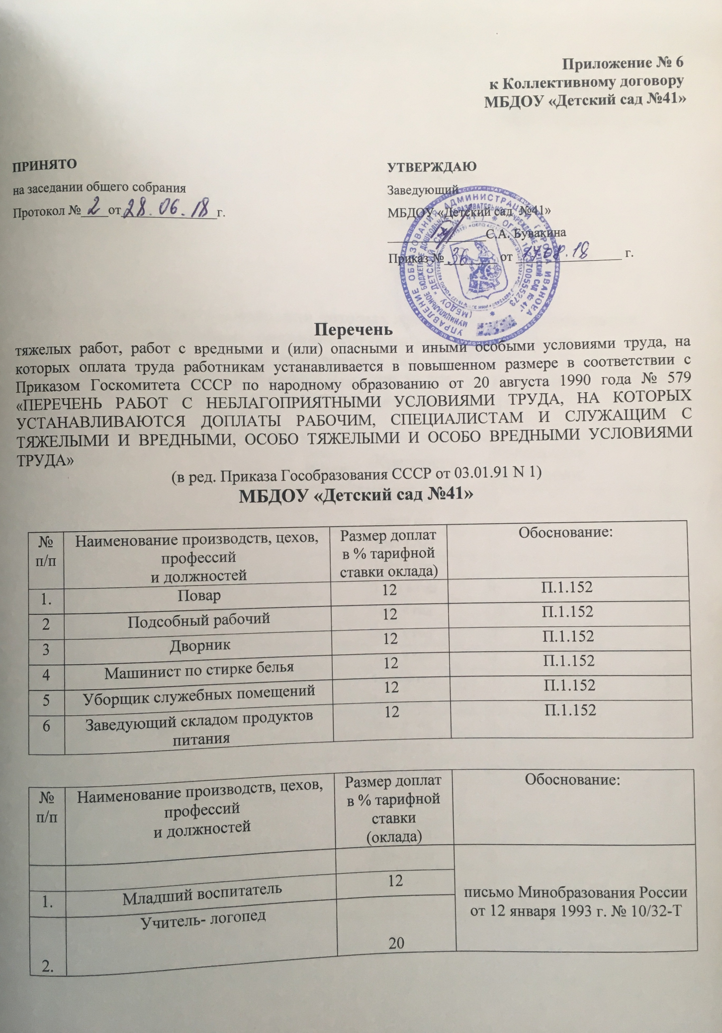

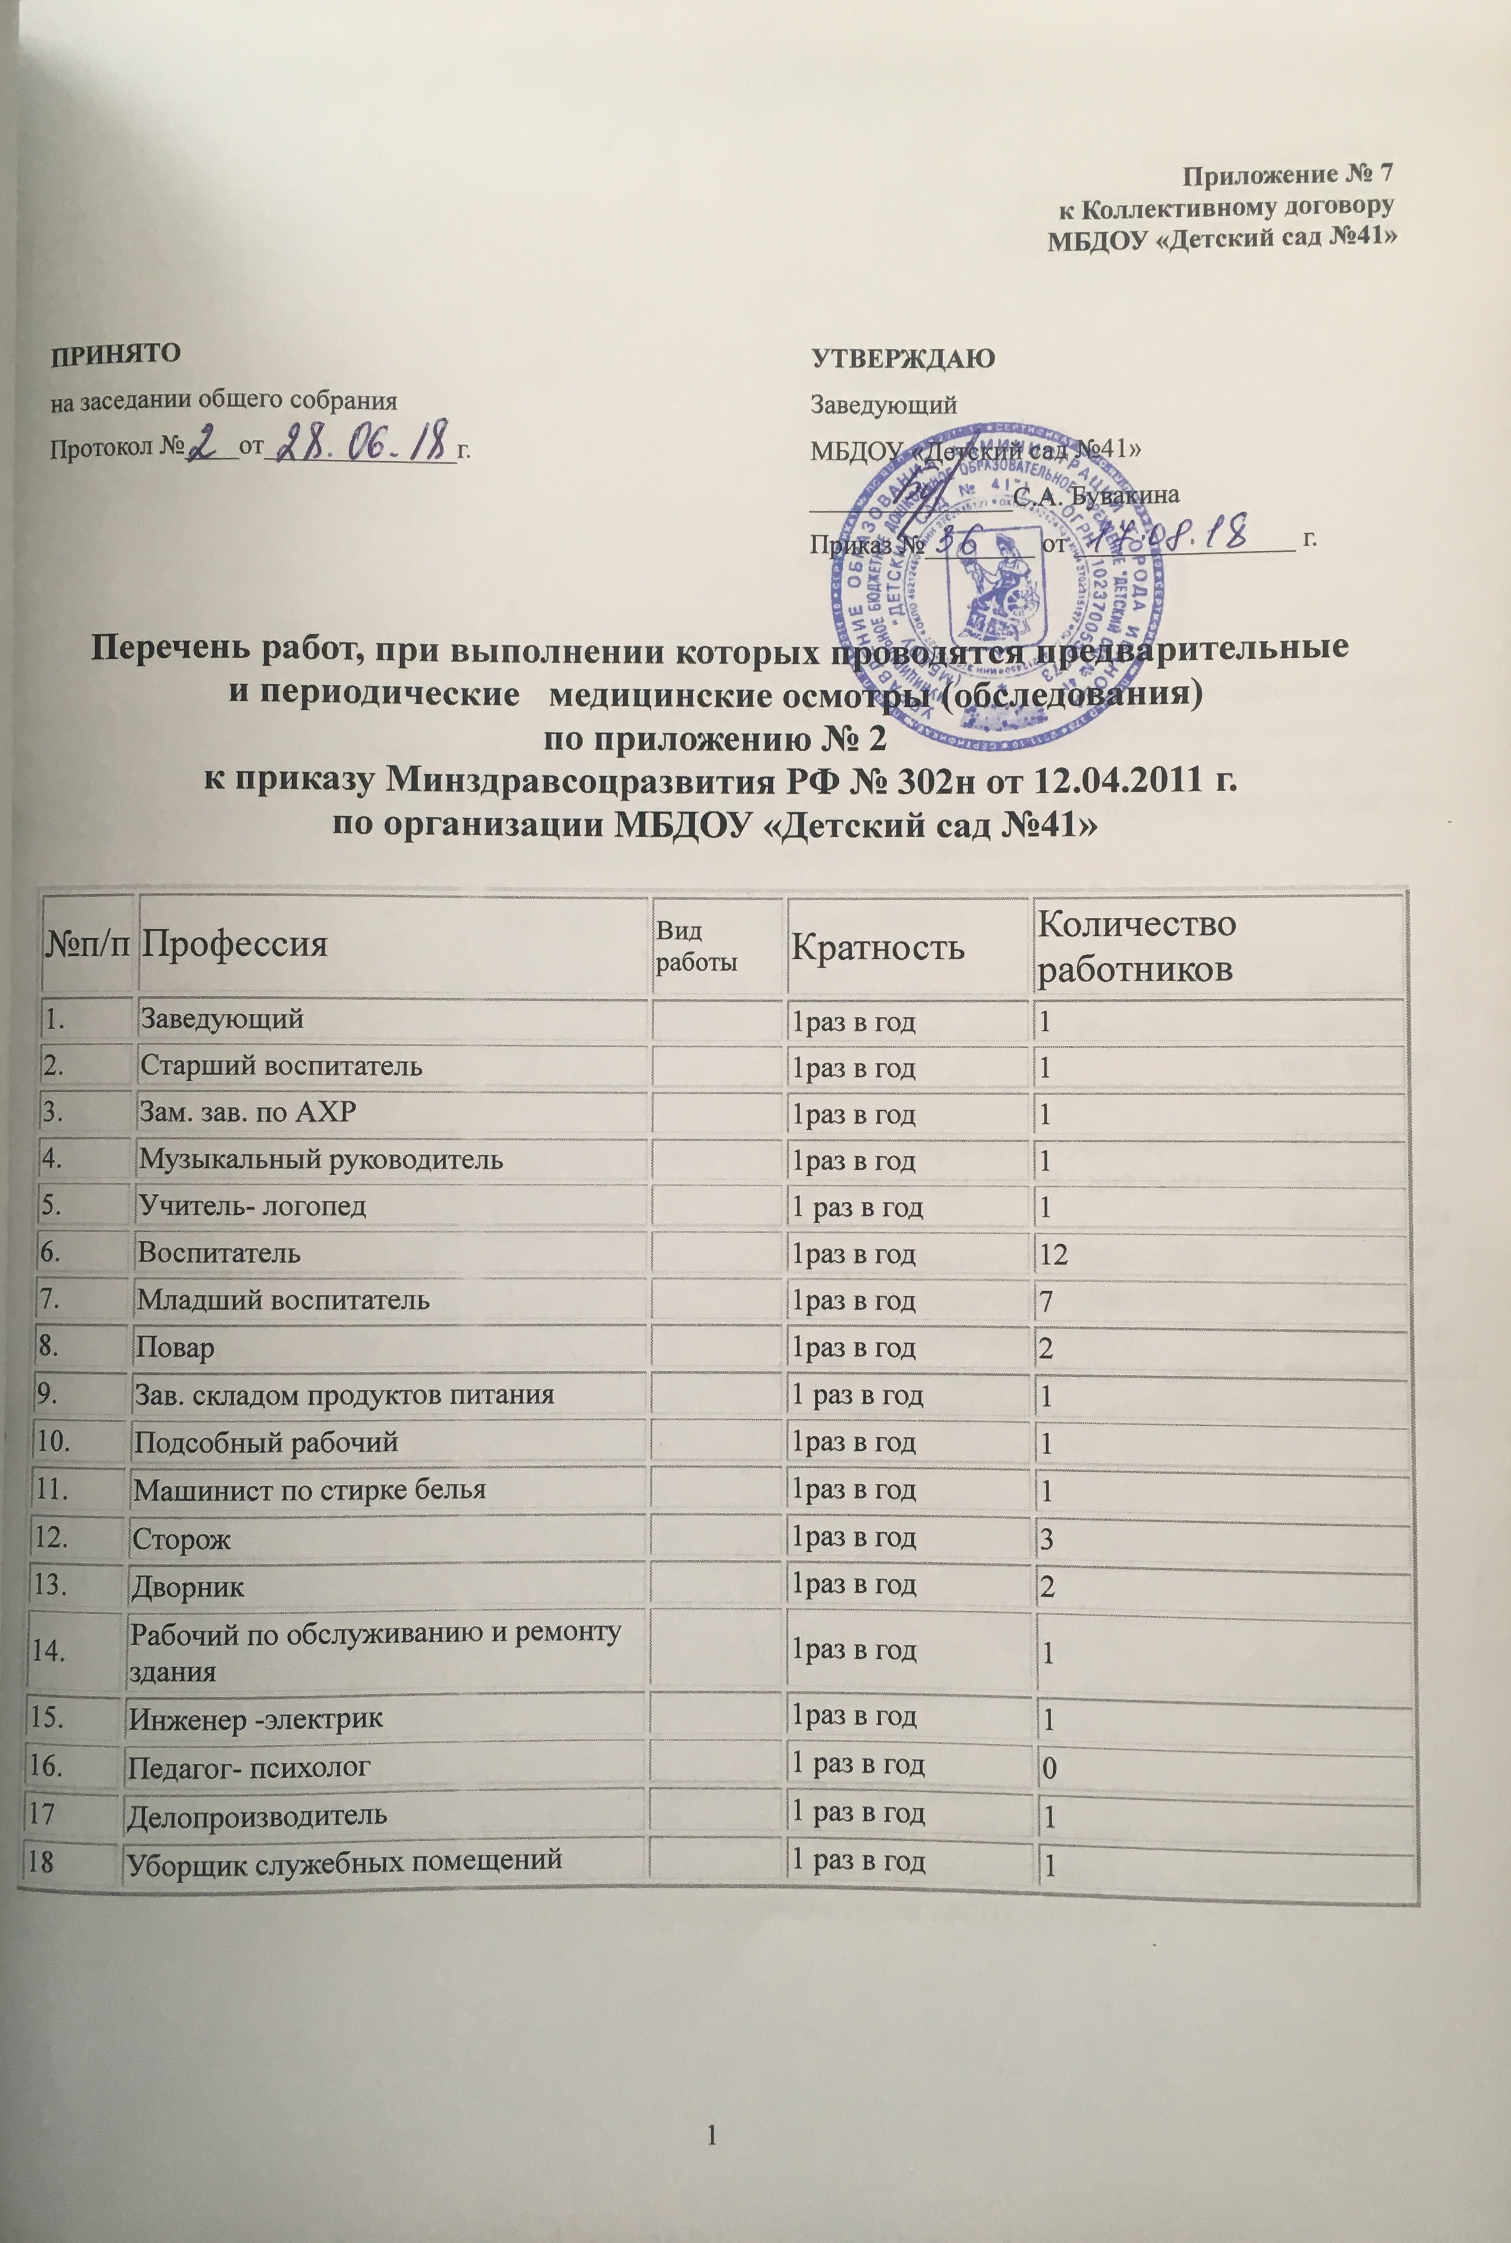

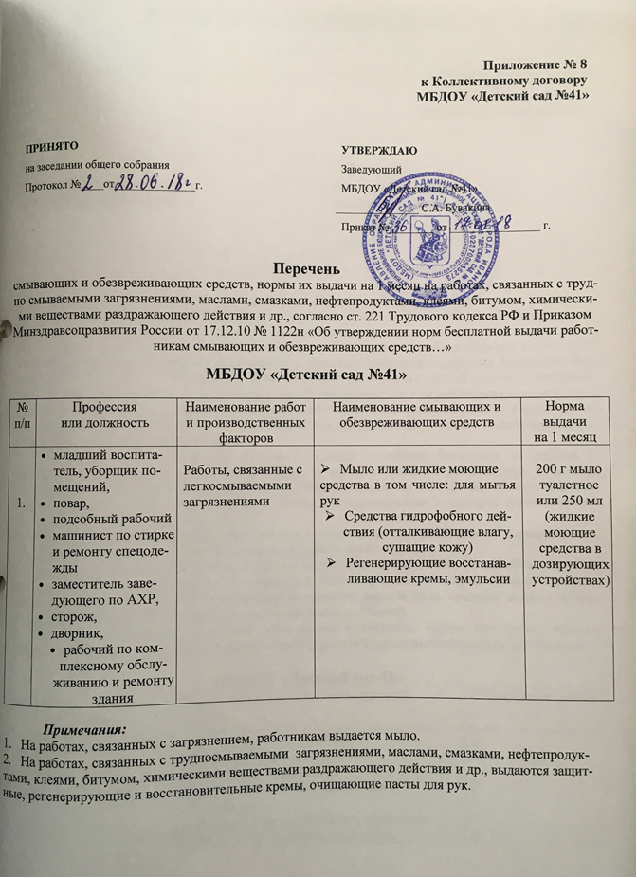

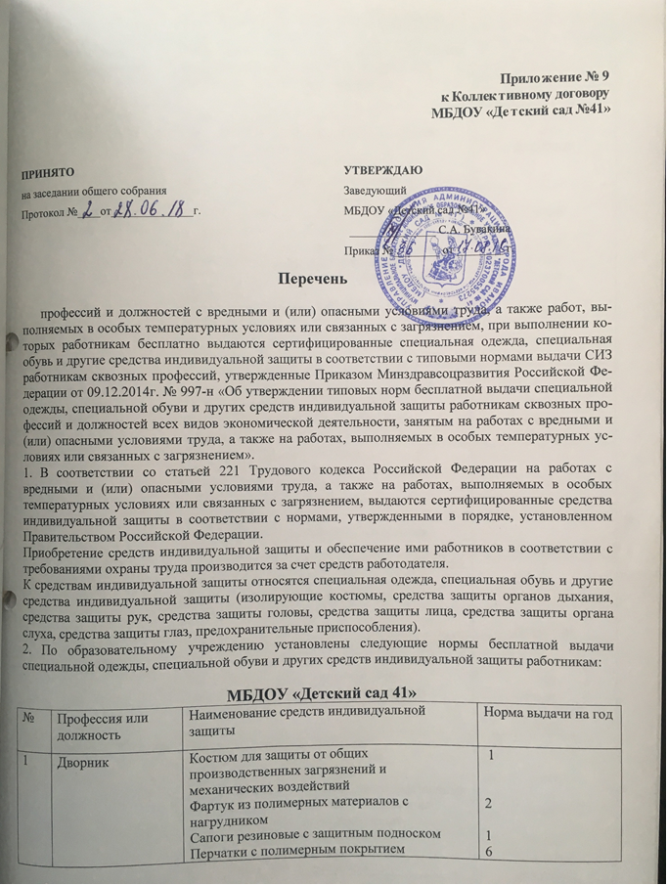

2 | Заместитель заведующего по АХР | Халат для защиты от общих производственных загрязнений и механических воздействий  Перчатки с полимерным покрытием | 1  6
3 | Машинист по стирке белья | Халат хлопчатобумажный  Фартук хлопчатобумажный с нагрудником  Перчатки резиновые  Рукавицы комбинированные или  перчатки с полимерным покрытием | 2  2  дежурные  4
4 | Рабочий по обслуживанию здания | Костюм для защиты от общих производственных загрязнений и механических воздействий  Сапоги резиновые с защитным подноском  Перчатки с полимерным покрытием  Перчатки резиновые или из полимерных материалов  Щиток защитный лицевой или  Очки защитные  Средство индивидуальной защиты органов дыхания фильтрующее | 1 пара  1 пара  6 пар  12 пар  до износа  до износа  до износа
5 | Уборщик производственных и служебных помещений | Халат для защиты от общих производственных загрязнений и механических воздействий  Перчатки с полимерным покрытием  Перчатки резиновые или из полимерных материалов | 1 шт.  6 пар  12 пар
6 | Повар | Костюм для защиты от общих производственных загрязнений и механических воздействий  Фартук из полимерных материалов с нагрудником  Нарукавники из полимерных материалов | 1  2  до износа
7 | Подсобный работник | Халат для защиты от общих производственных загрязнений и механических воздействий  Фартук клеенчатый с нагрудником  Перчатки резиновые | 1  1  дежурные
8 | Младший воспитатель | Халат для защиты от общих производственных загрязнений и механических воздействий  Перчатки с полимерным покрытием  Перчатки резиновые или из полимерных материалов | 1 шт.  6 пар  12 пар
9 | Инженер -электрик | Костюм для защиты от общих производственных загрязнений и механических воздействий или  Халат для защиты от общих производственных загрязнений и механических воздействий  Перчатки с полимерным покрытием  Боты или галоши диэлектрические  Перчатки диэлектрические  Щиток защитный лицевой или  Очки защитные | 1 шт.  1 шт.  6 пар  дежурные  дежурные  до износа  до износа
10 | Сторож (вахтер) | Костюм для защиты от общих производственных загрязнений и механических воздействий .  Сапоги резиновые с защитным подноском.  Перчатки с полимерным покрытием.  Куртка для защиты от общих производственных загрязнений и механических воздействий на утепляющей прокладке .  Ботинки кожаные утепленные с защитным подноском или сапоги кожаные утепленные с защитным подноском, или валенки с резиновым низом, или ботинки кожаные утеплены. | 1 шт.  1 пара  12 пар  1шт. до износа  1шт.до износа

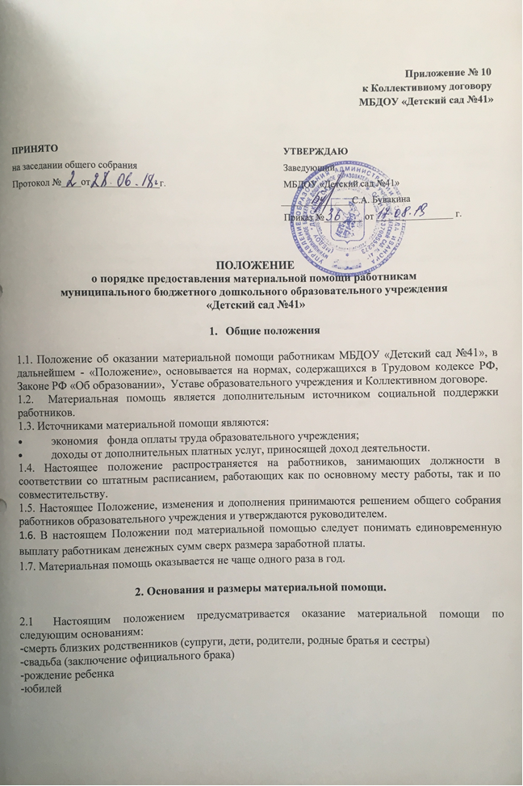
-беременным женщинам
-заболевание сотрудника
-стихийные бедствия
-иные экстраординарные обстоятельства, оказывающие или могущие оказать существенные влияния на материальное положение сотрудника.
2.2. Размер, оказываемой материальной помощи, определяется руководителем образовательного учреждения, исходя из реальных возможностей и причин нуждаемости в помощи, и может доходить до 50% от оклада, при наличии экономии в фонде оплаты труда.
2.3. Материальная помощь оказывается при наличии средств экономии фонда оплаты труда.

3. Порядок выплаты материальной помощи

3.1.Материальная помощь выплачивается на основании личного заявления сотрудника. В зависимости от обстоятельств к заявлению должны быть приложены: копия свидетельства о смерти, копия свидетельства о браке, копия свидетельства о рождении и т.д.
3.2.Заявление пишется на имя руководителя образовательного учреждения с точным указанием причин для выдачи.

4. Заключительные Положения.

4.1. Материальная помощь, предусмотренная настоящим Положением, учитывается в составе средней заработной платы.
4.2. Материальная помощь выплачивается работнику в течение месяца, следующего за отчетным периодом.
4.3. Текст настоящего Положения подлежит доведению до сведения работников образовательного учреждения.

Управление образование Администрации города Иванова
Муниципальное бюджетное дошкольное образовательное учреждение «Детский сад № 41»
153005 г. Иваново, ул. Сосновая, д. 16-А 7(4932)37-37-94
Элек. Адрес dou41@ivedu.ru
ИНН КПП 3702315127/370201001

В Комитет Ивановской области по труду,
содействию занятости населения
и трудовой миграции

В соответствии со статьей 50 Трудового кодекса Российской Федерации прошу провести уведомительную регистрацию коллективного договора, заключенного между работодателем в лице заведующего Бувакиной Светланы Александровны МБДОУ «Детский сад №41» и работниками учреждения, в лице председателя общего собрания работников – Герасимова Елена Владимировна.

ОКВЭД – 85.11
Численность работников – 29 человек

Заведующий МБДОУ № 41 _____________С.А. Бувакина

